ทฤษฏีและหลักการที่เกี่ยวข้อง

ระบบ embedded
ระบบ embedded คืออุปกรณ์อะไรก็ตามที่มีไมโครชิปฝังอยู่ ซึ่งเป็นระบบอิเล็กทรอนิกส์ที่ใช้สำหรับงานควบคุมรวมถึงการแสดงผลการทำงานต่าง ๆ โดยที่ระบบ embedded เหล่านี้ถูกใช้เป็นส่วนหนึ่งของระบบและอุปกรณ์ควบคุม เครื่องมือ เครื่องจักรต่าง ๆ การที่ใช้คำว่า “ระบบแบบฝังตัว” เนื่องจากระบบเหล่านี้เป็นส่วนหนึ่งของระบบใหญ่ ในหลายกรณีที่ผู้ใช้ทั่วไปอาจไม่ทราบว่าอุปกรณ์ควบคุม เครื่องมือ เครื่องจักรรวมถึงระบบใดที่ใช้งานเป็นประจำเหล่านั้นเป็นระบบแบบฝังตัว ในบางครั้งแม้แต่ผู้ที่มีความรู้ทางด้านเทคนิคก็ไม่สามารถระบุได้แน่ชัดว่าใดมีระบบแบบฝังตัวอยู่ จนกว่าจะมีการทำงานและตรวจสอบกับระบบและอุปกรณ์ควบคุมนั้นระยะหนึ่งเลยที่เดียว
ระบบ embedded ไม่ใช่เครื่องคอมพิวเตอร์ แต่ก็มีระบบคอมพิวเตอร์อยู่ภายใน อาจจะเป็นเพียงชิปธรรมดาหรือไมโครโปรเซสเซอร์ที่ประกอบด้วยชิปที่มีวงจรซับซ้อน โดยจะมีหลักการทำงาน คือ มีสัญญาณข้อมูลเข้าจากอุปกรณ์ เซนเซอร์เข้าสู่ระบบ และมีสัญญาณผลลัพธ์ ของระบบไปควบคุมบังคับสวิตช์เครื่องควบคุมต่างๆ เช่นสวิตช์เครื่องจักร หรือ วาล์วควบคุมทิศทางการไหลของท่อทางต่างๆ
นอกจากนี้แบบและรุ่นของระบบ embedded ก็มีมากมายมีทั้งระบบที่เป็นแบบง่ายๆการทำงานไม่ซับซ้อน ตลอดจนแบบที่ซับซ้อน ซึ่งขึ้นอยู่กับประเภทและจำนวนไมโครโปรเซสเซอร์ รวมถึงงานโปรแกรมควบคุมในระบบ
ไมโครโปรเซสเซอร์หรือชิปที่ได้รับการออกแบบจะมีทั้งแบบที่ออกแบบเพื่อให้สามารถเพิ่มโปรแกรมเข้าไปในระบบ embedded ได้ แต่ที่พบเห็นโดยทั่วไปเป็นแบบที่ควบคุมด้วยคำสั่งโปรแกรมนี้จะไม่สามารถแก้ไขได้อีก ถ้าต้องการแก้ไขก็จะต้องเอาชิปดังกล่าวออกและเปลี่ยนชิปตัวใหม่ที่บรรจุคำสั่งโปรแกรมที่แก้ไขแล้ว
ระบบ embedded สามารถนำไปประยุกต์ใช้งานได้หลายทางอาทิ ใช้เป็นส่วนประกอบของคอมพิวเตอร์ เช่น เครื่องพิมพ์, มัลติมีเดีย, กราฟิก ในระบบสื่อสาร เช่น โมเด็ม, โทรสาร, โทรศัพท์ อุปกรณ์อำนวยความสะดวกภายในบ้าน เช่น เครื่องเล่นซีดี, วีซีอาร์, ไมโครเวฟ รวมทั้ง ใช้ในระบบควบคุม เช่นโรบอท, รถยนต์, ดาวเทียม เป็นต้น

บทบาทของระบบ embedded
- ทำหน้าที่เป็นมอนิเตอร์ให้กับอุปกรณ์ต่าง ๆ โดยจะอ่านอินพุต จากเซนเซอร์และโปรเซสอินพุตที่เข้ามา จากนั้นทำการแสดงผลลัพท์ที่ได้ออกทางอุปกรณ์แสดงผล
- ทำหน้าที่ควบคุมอุปกรณ์ต่างๆโดยทำการสร้างและส่งคำสั่งควบคุมไปยังอุปกรณ์ควบคุม
- ทำการเปลี่ยนแปลงแก้ไขข้อมูลทั้งในส่วนของการเพิ่มและลดขนาดของข้อมูล

ลักษณะการใช้งานระบบ embedded
การนำระบบ embedded มาใช้งานต้องมีลักษณะดังนี้
- ASIC ต้องเร็วมีการอินติเกรตที่สูงแต่จะยุ่งยากในการออกแบบที่ซับซ้อน
- ไมโครโปรเซสเซอร์ ซึ่งสามารถควบคุมฟังก์ชั่นต่างๆในระบบได้ง่าย มีความยืดหยุ่นสูงและสามารถเพิ่มเติมแก้ไขได้ง่าย แต่อาจเกิดปัญหาหากโมโครโปรเซสเซอร์ช้า ซึ่งแก้ไขโดยใช้มัลติโปรเซสเซอร์
- ออกแบบทั้งด้านซอฟต์แวร์และฮาร์ดแวร์โดนเน้นไปที่ฮาร์ดแวร์เพราะมีมูลค่าสูงกว่าซอฟต์แวร์
- เป็นระบบชิปเดียว

คุณสมบัติของระบบ embedded
- มีแอพพลิเคชั่นที่เฉพาะเจาะจง
- มีโครงสร้างเป็นแบบสแตติก
- ใช้ระบบ DSP
- เป็นระบบฮาร์ดเรียลไทม์
- เป็นระบบที่มีการตอบรับที่ดี (Reactive Systems)
- มีการกระจายระบบที่ดี (Distributed Systems)

ข้อดีของระบบ embedded
- เหมาะสมในการเป็นเครื่องมือในการพัฒนาระบบ
- สนับสนุน มาตรฐาน API สามารถพัฒนาแอพพลิเคชั่นได้ง่ายและรวดเร็ว
- สนับสนุนอุปกรณ์ภายนอกเช่นโมเด็ม, RF
- สามารถใช้งานระบบเน็ตเวิร์กได้
- ใช้ต้นทุนในการพัฒนาน้อย
- สามารถเพิ่มเติมความสามารถของระบบได้อย่างต่อเนื่อง

ระบบเรียลไทม์
ระบบเรียลไทม์ คือระบบที่ทำงานตามเงื่อนไขของเวลา โดยเวลาส่วนใหญ่วัดจากประสิทธิภาพการตอบรับของระบบ ซึ่งระบบต้องตอบรับในเวลาที่ถูกต้องตามเหตุการณ์ที่เข้ามาจากภายนอก การออกแบบระบบเรียลไทม์ ต้องคาดเดา (Predictable) เวลาที่ต้องการของระบบได้และต้องเชื่อถือได้ (Reliability) ว่าประสิทธิภาพของระบบที่ได้ต้องถูกต้อง (Correct) และ ตามเวลาที่เรากำหนดไว้ (Timely) สิ่งที่เราต้องการในการตรวจสอบความถูกต้องตามเงื่อนไขทางเวลาคือ ต้องพบ เดดไลน์ (Deadline)

รูปแบบของเรียลไทม์

ฮาร์ดเรียลไทม์ (Hard Real-Time)
หมายความว่า ระบบต้องพบเดดไลน์ หากข้อมูลเกิดความผิดพลาดขึ้นจะทำให้ระบบเกิดความเสียหาย ซึ่งระบบต้องสามารถคาดเดาได้ และมีการตอบรับที่เร็ว (Low Latency) เราไม่สามารถวัดประสิทธิภาพด้วยกรณีเฉลี่ย (average case performance) แทนการวัดประสิทธิภาพด้วยกรณีที่แย่ที่สุดได้ (worst-case performance)
ระบบเรียลไทม์ที่เป็นแบบฮาร์ดเรียลไทม์ ต้องสามารถรับประกันได้ว่าต้องพบเดดไลน์ และมีการจัดลำดับของงานทั้งหมดเป็นแบบสแตติกคือต้องรู้ลำดับความสำคัญของแต่ละงาน ตัวอย่างของฮาร์ดเรียลไทม์ เช่น การยิงจรวด หากยิงไม่ตรงตามเวลาที่กำหนด ทำให้จรวดยิงไม่โดนเป้าหมาย หรือการควบคุมรถไฟ ซึ่งต้องทำการควบคุมความเร็วและรักษาระดับการลดความเร็วเพื่อคำนวณเวลาในการหยุด เพราะถ้าหากเงื่อนไขของเวลาผิดพลาดทำให้รถไฟเกิดความเสียหายอย่างมากอาจถึงขั้นตกรางหรือ ประสานงากันก็ได้

ซอฟต์เรียลไทม์ (Soft Real-Time)
หมายความว่าระบบปกติแล้วจะมีเดดไลน์ ซึ่งจะยังคงทำตามลำดับของงานจนเสร็จ แม้ว่าจะผ่านเดดไลน์มาแล้วก็ตาม สามารถวัดประสิทธิภาพด้วยกรณีเฉลี่ยได้ตัวซอฟต์เรียลไทม์ ได้แก่ระบบ มัลติมีเดีย เช่นการเล่นเพลง เอ็มพี3 ถึงแม้จะเกิดการกระตุกเราก็สามารถยอมรับได้

เฟิร์มเรียลไทม์ (Firm Real-Time)
จะรวมทั้งซอฟต์เรียลไทม์ และฮาร์ดเรียลไทม์ ตัวอย่างของ เฟิร์มเรียลไทม์ จากตัวอย่างโรบอทจะเป็นฮาร์ดเรียลไทม์ ถ้าหากโรบอทมาถึงช้าเนื่องจากโอเปอเรชั่นทำงานไม่ถูกต้องและจะเป็นซอฟต์เรียลไทม์ถ้าหากโรบอทมาช้าเนื่องจากการที่ throughput หายไป
ระบบคอมพิวเตอร์โดยทั่วไป ก็สามารถเป็นระบบเรียลไทม์ได้ โดยอาจจะเรียกว่าระบบ ซอฟต์เรียลไทม์ หรือระบบที่ถ้าเกิดความล้มเหลวในการทำงานขึ้น ความเสียหายจะไม่รุนแรงมากนัก ส่วนระบบที่ถ้าเกิดความล้มเหลวแล้ว ความเสียหายจัดอยู่ในขั้นรุนแรง ก็จะเรียกว่า ระบบฮาร์ดเรียลไทม์ ส่วนระบบที่เป็น ฮาร์ดเดดไลน์ แต่ว่า บางครั้งก็สามารถละเลยเดดไลน์นั้นได้ ก็จะเรียกว่า เฟิร์มเรียลไทม์

ลักษณะของเรียลไทม์
- Predictably คือสามารถคาดเดาการตอบรับได้อย่างรวดเร็ว
- Schedulability หมายความว่างานในระบบต้องพบ เดดไลน์ คือสามารถทำงานตามเวลาที่กำหนดได้
- Stability คือความทนทานต่อความเสียหายที่จะเกิดขึ้น นั่นคือระบบสามารถทำงานจนเสร็จ แม้ว่าจะเกิดเหตุการณ์ที่มากระทบก็ตาม

การประยุกต์ใช้งานระบบเรียลไทม์
ปัจจุบันมีการพัฒนาระบบเรียลไทม์เพื่อใช้ในงานต่างๆ มากมาย ได้แก่ อุปกรณ์สื่อสาร เช่น อินเตอร์เน็ต, เราเตอร์ ดาวเทียม ฯลฯ อุปกรณ์อินเตอร์เน็ต เช่นดิจิตอลคาเมล่า, ออดิโอและวีดิโอ เป็นต้น เครื่องใช้สำหรับโทรศัพท์ อาทิเช่น เสียงผ่านเน็ต (Voice Over IP), โทรสารผ่านเน็ต (Fax Over IP) และระบบตอบรับโทรศัพท์อัตโนมัติ ในเครื่องมือเครื่องใช้ทางการแพทย์เช่น เครื่อง เอ็กซเรย์, เตียงผู้ป่วย, เครื่องมือวัดต่างๆ เป็นต้น อีกทั้งยังนำมาใช้กับ เครื่องพิมพ์, เครื่องมือวัดทางอิเล็กทรอนิกส์, เอทีเอ็ม โดยเฉพาะงานที่ใช้เวลามาเกี่ยวข้องทั้งในระบบควบคุมเช่น ขีปนาวุธ, ดาวเทียม, หุ่นยนต์ ฯล ตัวอย่างของระบบเรียลไทม์ อย่างเช่น การควบคุมโรบอทให้หยิบสิ่งของจากสายพานที่มีการเคลื่อนที่โดยโรบอทมีหน้าต่างเล็กๆ เพื่อทำการหยิบวัตถุ ถ้าหากว่าโรบอททำงานช้าจะหยิบวัตถุไม่ได้ทำให้การทำงานเกิดความผิดพลาด ถึงแม้ว่าโรบอทจะไปยังตำแหน่งที่ถูกต้องก็ตาม ในทางตรงกันข้ามถ้าหากโรบอทมาถึงก่อนที่วัตถุจะมาถึงโรบอทจะทำการบล็อกมัน

ระบบปฏิบัติการแบบเรียลไทม์(RTOS)
ในการพัฒนาระบบเรียลไทม์จำเป็นต้องใช้ RTOS เพื่อให้การพัฒนาระบบเรียลไทม์เป็นไปได้ง่าย และสามารถทำงานตามคุณลักษณะของระบบเรียลไทม์ได้

คุณลักษณะของ RTOS
- Determinism
OS ที่มี Deterministic คือว่า จะทำโอเปอเรชั่นตามเวลาที่กำหนด โดยจะขึ้นอยู่กับ ความเร็วในการตอบรับการอินเตอร์รัพท์ และความสามารถของระบบที่ทำตามการร้องขอทั้งหมดที่เข้ามาภายในเวลาที่ต้องการ โดยพิจารณาที่ค่าหน่วงเวลาสูงสุดจากอุปกรณ์ที่มีลำดับความสำคัญสูงกว่าถูกอินเตอร์รัพท์ ถ้าหากเราไม่ใช้ระบบเรียลไทม์ ค่าหน่วงเวลาจะเกิดที่ประมาณ 10-100 มิลลิวินาที แต่ถ้าเป็นระบบเรียลไทม์ หน่วงเวลาที่เกิดประมาณ 2-3 ไมโครวินาที
- Responsiveness
ลักษณะ Determinism จะเกี่ยวกับว่า OS เกิดการหน่วงเวลานานขนาดไหนก่อนที่จะถูก ตอบรับ (Acknowledge) โดยอินเตอร์รัพท์ ส่วน Responsiveness จะเกี่ยวข้องว่า OS ใช้เวลานานขนาดไหนในการให้บริการกับอินเตอร์รัพท์ ซึ่งในระบบเรียลไทม์ต้องพบเวลาที่ต้องการ
- User Control
ในระบบที่ไม่ใช่ระบบเรียลไทม์ ผู้ใช้ไม่ต้องควบคุมลำดับหน้าที่ของ OS และสามารถเพิ่มเติมอะไรเข้าไปก็ได้ เช่น การแบ่งกลุ่มผู้ใช้ตามลำดับความสำคัญ ส่วนในระบบเรียลไทม์ ผู้ใช้สามารถแบ่งแยกได้อย่างชัดเจนระหว่างงานแบบฮาร์ดเรียลไทม์และ ซอฟต์เรียลไทม์รวมทั้งต้องควบคุมความสัมพันธ์ของลำดับความสำคัญภายในแต่ละคลาสด้วย

- Reliability
เป็นลักษณะที่ใช้มากในระบบเรียลไทม์ ในระบบที่ไม่ใช่เรียลไทม์หากเกิดความผิดพลาดในช่วงเวลาใดเวลาหนึ่ง จะทำการแก้ปัญหาโดยการรีบูตระบบใหม่ แต่ในระบบเรียลไทม์ข้อมูลที่ผิดพลาดอาจเป็นผลเสียต่อระบบอย่างมาก ซึ่งระบบเรียลไทม์ ต้องทำให้มั่นใจได้ว่าสามารถทำงานได้อย่างถูกต้อง และพบเดดไลน์
- Fail-soft operation
เรียกอีกอย่างหนึ่งว่า Stability เป็นการปกป้องข้อมูลหากระบบเกิดความเสียหายขึ้นมา หากเป็นระบบที่ไม่ใช่ระบบเรียลไทม์ เช่น ในยูนิกซ์เมื่อพบข้อมูลที่เสียหายในเคอร์เนลที่เป็นผลทำให้เมสเซจผิดพลาด จะทำการดัมพ์ (dump) ข้อมูลของหน่วยความจำ ไปยังดิสก์ ในระบบเรียลไทม์ จะพยายามตรวจสอบและแก้ไข แล้วทำการรันงานต่อไป

คุณสมบัติของ RTOS
- ขนาดเล็ก
- คอนเท็กซ์สวิตช์เร็ว
- สามารถตอบรับการอินเตอร์รัพท์จากภายนอกได้อย่างรวดเร็ว
- ทำงานแบบหลายงานพร้อมกัน (multitasking) ด้วย IPC ( Inter Process Communication ) เช่น semaphore, signal และ event ฯล
- ใช้ Preemptive scheduling เป็นพื้นฐานในการจัดลำดับความสำคัญของงาน
- มีเวลาว่างน้อยในช่วงการอินเตอร์รัพท์หรือช่วงดิสเอเบิล
- มีการตั้งเวลาเข้าและเวลาออก (Time out)
- สามารถป้องกัน priority inversion โดยใช้ Real-Time Scheduling Algorithm ได้เแก่ Rate-Monotonic Algorithm (RMA), Deadline-Monotonic Algorithm (DMA) เป็นต้น
หัวใจของระบบแบบเรียลไทม์คือต้องมีช่วงของแต่ละงานที่สั้นสามารถพบเดดไลน์ของงานได้

ข้อแตกต่างของ RTOS กับ OS ทั่วๆ ไป
โดยทั่วไประบบปฏิบัติการต้องทำงานโดยทำการตรวจสอบความถูกต้องทางลอจิกอยู่แล้ว แต่ RTOS เป็นระบบปฏิบัติการที่เพิ่มการตรวจสอบความถูกต้องโดยใช้เงื่อนไขของเวลามาเกี่ยวข้องด้วย
RTOS ต้องมีหน้าที่เมือนกับ OS ทั่วๆไป ได้แก่
- จัดการอินเตอร์เฟสระหว่างอุปกรณ์ฮาร์ดแวร์
- จัดลำดับและการขัดจังหวะงาน (Scheduling และ Preempting Task)
- จัดการหน่วยความจำ
- จัดเตรียมบริการ ต่างๆเช่น คีย์บอร์ด , หน้าจอ , อุปกรณ์ไดรเวอร์ต่างๆ เป็นต้น
คุณลักษณะเด่นของ RTOS ที่แตกต่างจาก OS ได้แก่
- Scalability สามารถเปลี่ยนแปลงขนาดได้
- Scheduling Policies สามารถกำหนดรูปแบบการจัดลำดับของงาน อาทิเช่น Rate-Monotonic Scheduling (RMS), Deadline-Monotonic Scheduling (DMS) เป็นต้น
- สนันสนุน ระบบ embedded

ลีนุกซ์
ลีนุกซ์ถือกำเนิดขึ้นในฟินแลนด์ ปี คศ. 1980 โดยไลนัส โทรวัลด์ส (Linus Trovalds) นักศึกษาภาควิชาวิทยาการคอมพิวเตอร์ในมหาวิทยาลัยเฮลซิงกิ
ไลนัส เห็นว่าระบบมินิกซ์ (Minix) ที่เป็นระบบยูนิกซ์บนพีซีในขณะนั้น ซึ่งทำการพัฒนาโดย ศ.แอนดรูว์ เอส ทาเนนบวาม (Andrew S. Tanenbaum) ยังมีความสามารถไม่เพียงพอแก่ความต้องการ จึงได้เริ่มต้นทำการพัฒนาระบบยูนิกซ์ของตนเองขึ้นมาโดยจุดประสงค์อีกประการคือต้องการทำความเข้าใจในวิชาระบบปฏิบัติการคอมพิวเตอร์ด้วยเมื่อเขาเริ่มพัฒนาลีนุกซ์ไปช่วงหนึ่งแล้ว เขาก็ได้ทำการชักชวนให้นักพัฒนาโปรแกรมอื่นๆมาช่วยทำการพัฒนาลีนุกซ์ ซึ่งความร่วมมือส่วนใหญ่ก็จะเป็นความร่วมมือผ่านทางอินเทอร์เน็ต
ไลนัสจะเป็นคนรวบรวมโปรแกรมที่ผู้พัฒนาต่างๆได้ร่วมกันทำการพัฒนาขึ้นมาและแจกจ่ายให้ทดลองใช้เพื่อทดสอบหาข้อบกพร่อง ที่น่าสนใจก็คืองานต่างๆเหล่านี้ผู้คนทั้งหมดต่างก็ทำงานโดยไม่คิดค่าตอบแทน และทำงานผ่านอินเทอร์เน็ตทั้งหมด
ปัจจุบันเวอร์ชันล่าสุดของระบบลีนุกซ์ที่ได้ประกาศออกมาคือเวอร์ชัน 2.4.3 ข้อสังเกตในเรื่องเลขรหัสเวอร์ชันนี้ก็คือ ถ้ารหัสเวอร์ชันหลังทศนิยมตัวแรกเป็นเลขคู่เช่น 1.0.x,1.2.x เวอร์ชันเหล่านี้จะถือว่าเป็นเวอร์ชันที่เสถียรแล้วและมีความมั่นคงในระดับหนึ่ง แต่ถ้าเป็นเลขคี่เช่น 1.1.x, 1.3.x จะถือว่าเป็นเวอร์ชันทดสอบ ซึ่งในเวอร์ชันเหล่านี้จะมีการเพิ่มเติมความสามารถใหม่ๆลงไป และยังต้องทำการทดสอบหาข้อผิดพลาดต่างๆอยู่
ลีนุกซ์เป็นระบบปฏิบัติการเสมือนยูนิกซ์ที่ได้รับการพัฒนาขึ้นมาโดยโปรแกรมเมอร์ทั่วโลกผ่านเครือข่ายอินเทอร์เน็ตเป็นระยะเวลายาวนานจนเป็นซอฟแวร์ระบบปฏิบัติการ ไม่เสียค่าใช้จ่ายนำมาใช้งาที่เชื่อถือได้ สามารถดาวน์โหลดได้ฟรีจากอินเตอร์เน็ต ลีนุกซ์เป็นเพียงเคอร์เนลตัวหนึ่ง สามารถนำโค้ดมาคอมไพล์แล้วติดตั้งพร้อมกับซอฟต์แวร์ตัวอื่นๆ ได้
โดยความหมายทางเทคนิคแล้วลีนุกซ์ เป็นเพียงเคอร์เนลของระบบปฏิบัติการ ซึ่งจะทำหน้าที่ในด้านของการจัดสรรและบริหารโปรเซส การจัดการไฟล์และอุปกรณ์ I/O ต่างๆ แต่ผู้ใช้ทั่วๆไปจะรู้จักลีนุกซ์ผ่านทางแอพพลิเคชั่นและระบบอินเตอร์เฟสที่เขาเหล่านั้นเห็น เช่น Shell หรือ X วินโดวส์
ถ้าคุณรันลีนุกซ์บนเครื่อง 386 หรือ 486 ของคุณ มันจะเปลี่ยนพีซีของคุณให้กลายเป็นยูนิกซ์เวิร์กสเตชันที่มีความสามารถสูง เคยมีผู้เทียบประสิทธิภาพระหว่างลีนุกซ์บนเครื่องเพนเทียม และเครื่องเวิร์กสเตชั่นของซันในระดับกลาง และได้ผลออกมาว่าให้ประสิทธิภาพที่ใกล้เคียงกัน
และนอกจากแพลตฟอร์มอินเทลแล้ว ปัจจุบันลีนุกซ์ยังได้ทำการพัฒนาระบบเพื่อให้สามารถใช้งานได้บนแพลตฟอร์มอื่นๆด้วย เช่น อัลฟา (Alpha), พาวเวอร์พีซี (PowerPC), มิปส์ (MIPS), อาร์ม (ARM) เป็นต้น เมื่อคุณสร้างแอพพลิเคชั่นขึ้นมาบนแพลตฟอร์มใดแพลตฟอร์มหนึ่งแล้ว คุณก็สามารถย้ายแอพพลิเคชั่นของคุณไปวิ่งบนแพลตฟอร์มอื่นได้ไม่ยาก
ลีนุกซ์มีทีมพัฒนาโปรแกรมที่ต่อเนื่อง ไม่จำกัดจำนวนของอาสาสมัครผู้ร่วมงาน และส่วนใหญ่จะติดต่อกันผ่านทางอินเทอร์เน็ต เพราะที่อยู่อาศัยจริงๆของแต่ละคนอาจจะอยู่ไกลคนละซีกโลกก็ได้ และมีแผนงานการพัฒนาในระยะยาว ทำให้เรามั่นใจได้ว่า ลีนุกซ์เป็นระบบปฏิบัติการที่มีอนาคต และจะยังคงพัฒนาต่อไปได้ตราบนานเท่านาน

สถาปัตยกรรมของลีนุกซ์
ลักษณะที่ต้องพิจารณาในการออกแบบลีนุกซ์เคอร์เนล ได้แก่ ความชัดเจน(clarity), ความเข้ากันได้ (compatibility), สะดวกในการโยกย้าย (portability), ทนทาน (robustness), ปลอดภัย (security), และเร็ว (speed) ซึ่งสามารถแยกพิจารณาทีละส่วนดังนี้
- Clarity คือ ลีนุกซ์เคอร์เนลที่ออกแบบขึ้นมาต้องมีความชัดเจนสามารถทำความเข้าใจได้ง่ายทั้งส่วนเรื่องของความเร็วและความทนทาน โดยความชัดเจนในเรื่องความทนทานหมายความว่า สามารถพิสูจน์ความถูกต้องของข้อมูลได้ง่าย และหากเกิดความผิดพลาดขึ้นสามารถทำการดีบักได้ง่าย ระบบเกิดความเสียหายได้ยาก แต่ในส่วนของความชัดเจนกับความเร็วจะตรงข้ามกัน ถ้าในส่วนตัวคอมไพล์โค้ด ความชัดเจนจะสำคัญกว่า แต่ในการออกแบบเคอร์เนล ควรเน้นไปที่ความเร็ว เพราะผู้พัฒนาสามารถทำการอธิบายเกี่ยวกับความชัดเจนได้อยู่แล้ว
- Compatibility ลีนุกซ์เคอร์เนลสามารถนำไปใช้งานร่วมกับยูนิกซ์ได้โดยสนับสนุนมาตรฐาน POSIX และยังใช้งานร่วมกับตัวอื่นๆ ได้แก่ สนับสนุนการรันไฟล์ . class ของจาวา สามารถทำการเอ็กซ์คิว DOS ผ่าน DOSEMU อีมูเลเตอร์ ทำการแชร์ไฟล์และเครื่องพิมพ์ได้เหมือนกันวินโดว์โดยใช้ SAMBA สามารถใช้งานไดร์ฟจากระบบปฏิบัติการอื่นๆได้ รวมทั้งสนับสนุนระบบเน็ตเวิร์กด้วยโปรโตคอล TCP/IP
- Portability หมายความว่าลีนุกซ์เคอร์เนลสามารถใช้งานร่วมกับ ฮาร์ดแวร์ โดยสามารถรันลีนุกซ์เคอร์เนลบนฮาร์ดแวร์หลายแพลตฟอร์มได้ เริ่มแรกทำการพัฒนาลีนุกซ์บนสถาปัตยกรรม X86 แต่ปัจจุบันทำการพัฒนาลีนุกซ์เคอร์เนลที่สามารถใช้งานบนสถาปัตยกรรมหลายแพลตฟอร์มได้แก่ อัลฟา, ARM, โมโตโรล่า, MIPS, พาวเตอร์พีซี, SPARC, และ SPARC-64 เป็นต้น ยิ่งไปกว่านั้นสามารถรันลีนุกซ์บน Amigas, Mac, เวิร์กสเตชั่นจากซันและ SGI, NeXT และอื่นๆอีกมากมาย การที่ลีนุกซ์สามารถทำงานบนหลายแพลตฟอร์มได้เนื่องจากว่า โค้ดของลีนุกซ์เคอร์เนลไม่ขึ้นอยู่กับสถาปัตยกรรม ทำให้สามารถนำไปใช้งานได้หลากหลาย
- Robustness และ Security ลีนุกซ์เคอร์เนลที่พัฒนาขึ้นต้องมีความทนทานและปลอดภัย ควรจะมีการป้องกันระบบจากระบบอื่น โดยเฉพาะทำการป้องกันโปรเซสที่ทำงานจากส่วนอื่นๆ สามารถทำการดีบัก และแก้ไขข้อผิดพลาดได้ง่าย
- Speed ในการออกแบบลีนุกซ์เคอร์เนลส่วนที่ต้องพิจารณาอันดับแรกซึ่งมีความสำคัญมากได้แก่ ความเร็ว ตามมาด้วย ความทนทาน ความปลอดภัย และความเข้ากันได้ เพราะสามารถตรวจสอบประสิทธิภาพการทำงานของระบบได้จากความเร็วในการทำงาน การรันงานต่างๆ ซึ่งบางครั้ง สามารถจับเวลาในการรันโปรเซส ด้วยตัวเองได้
จากรูปที่ 2-1 แสดงภาพรวมภายในสถาปัตยกรรมของเคอร์เนลที่เหมือนกับยูนิกซ์ โดยมีคุณสมบัติของเคอร์เนลได้แก่
- เคอร์เนลทำการแยกแอพพลิเคชั่นออกจากฮาร์ดแวร์
- สถาปัตยกรรมของเคอร์เนลประกอบด้วย ฮาร์ดแวร์และพอร์ตเทเบิล

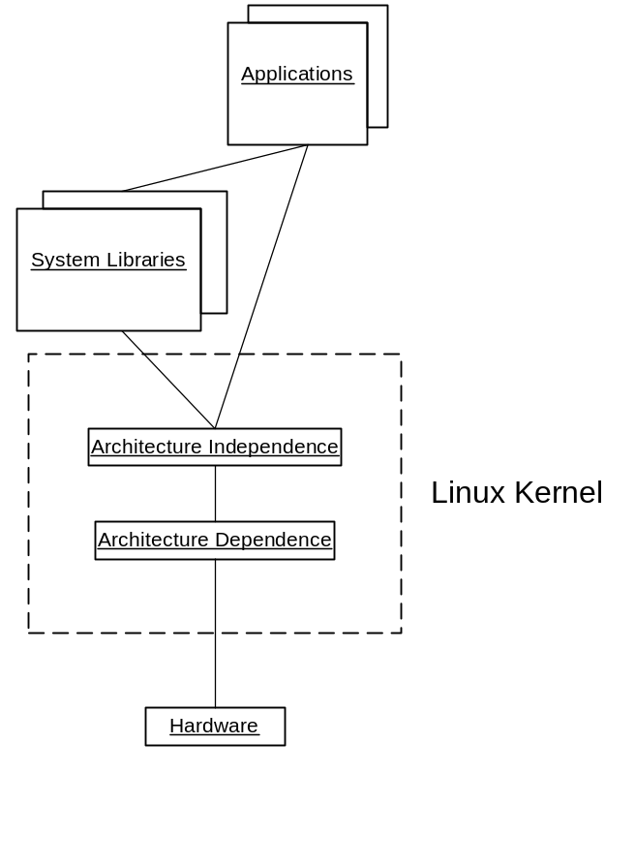
รูปที่ 2-1 ภาพรวมสถาปัตยกรรมเคอร์เนล

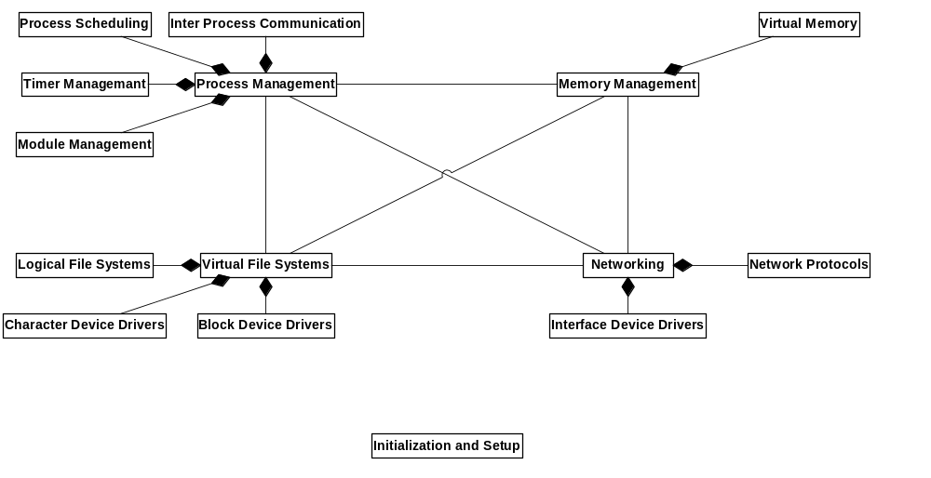
รูปที่ 2-2 รายละเอียดเพิ่มเติมของสถาปัตยกรรมเคอร์เนล
จาก รูปที่ 2-2 แสดง สถาปัตยกรรมของเคอร์เนลซึ่งประกอบด้วยส่วนประกอบหลัก 5 ส่วนดังนี้
- Process Management
- Memory Management
- Filesystems
- Networking
- Device Control

Process Management
เคอร์เนลทำหน้าที่สร้างและทำลายโปรเซส และทำการแฮนเดิลโปรเซสที่ติดต่อกับภายนอก (อินพุตและเอาต์พุต) โดยสามารถติดต่อผ่านซิกเนล, ไปป์ และติดต่อภายในโปรเซสด้วยกันเอง รวมถึงมีตัวจัดลำดับการรันโปรเซสนั่นคือ scheduler

Memory Management
หน่วยความจำภายในคอมพิวเตอร์เป็นทรัพยากรหลักของระบบ ซึ่งสามารถใช้วัดประสิทธิภาพของระบบได้ เคอร์เนลทำการจัดสรรพื้นที่ว่างในหน่วยความจำให้กับโปรเซส โดยส่วนประกอบต่างๆ ของเคอร์เนลทำการติดต่อกับส่วนของการจัดการหน่วยความจำผ่านชุดของฟังก์ชั่น call ได้แก่ malloc/free

Filesystems
ระบบยูนิกซ์อยู่บนแนวคิดพื้นฐานของ filesystem โดยมองส่วนต่างๆ ภายในยูนิกซ์เป็นไฟล์ เคอร์เนลทำการสร้างโครงสร้างของ filesystem บนฮาร์ดแวร์ โดยลีนุกซ์สนับสนุน multiple filesystem ซึ่งมีหนทางในการจัดการกับดาต้าบนสื่อที่แตกต่างกัน

Networking
ในส่วนของเน็ตเวิร์กต้องมีการจัดการโดยระบบปฏิบัติการ เนื่องจากว่าโอเปอเรชั่นของเน็ตเวิร์กส่วนใหญ่แล้วต้องไม่ถูกระบุในโปรเซส ซึ่งแพ็กเกจที่เข้ามาเป็นเหตุการณ์แบบอะซิงโครนัส ทำให้ต้องมีการจัดกลุ่ม กำหนดชื่อ และ เลือกแพ็กเกจก่อนที่โปรเซสจะใช้งานแพ็กเกจเหล่านี้ ระบบทำการส่งข้อมูลของแพ็กเกจผ่านโปรแกรมและเน็ตเวิร์กอินเตอร์เฟส ซึ่งโปรแกรมต้องทำการกำหนดการคอยข้อมูลจากเน็ตเวิร์ก ได้อย่างถูกต้อง

Device Control
ส่วนใหญ่ระบบปฏิบัติการทั่วๆ ไปทำการแมปไปยังอุปกรณ์ภายนอก ยกเว้นโปรเซสเซอร์, หน่วยความจำ, เอนติตี้ 2-3 ตัว และอุปกรณ์ที่ใช้ในการควบคุมโอเปอเรชั่นจะปฏิบัติตามโค้ดที่ทำระบุดีไวซ์ ซึ่งโค้ดที่กล่าวถึงนี้คือ ดีไวซ์ไดรเวอร์ (device driver) เคอร์เนลต้องมีส่วนของดีไวซ์ไดรเวอร์สำหรับอุปกรณ์ที่เชื่อมต่อกับระบบ เช่นไดรเวอร์ของฮาร์ดดิสก์, คีย์บอร์ด, การ์ดจอ เป็นต้น

ลักษณะเด่นของลีนุกซ์
- เป็นระบบปฏิบัติการแบบ 32 บิต ที่เป็นยูนิกซ์โคลน สำหรับเครื่องพีซี และแจกจ่ายให้ใช้ฟรี
- สนับสนุนการใช้งานแบบหลากงาน หลายผู้ใช้ (MultiUser-MultiTasking)
- มีการปกป้องหน่วยความจำ
- หน่วยความจำเป็นแบบเสมือน
- มีระบบ X วินโดวส์ ซึ่งเป็นระบบการติดต่อผู้ใช้แบบกราฟิก ที่ไม่ขึ้นกับโอเอสหรือฮาร์ดแวร์ใดๆ (มักใช้กันมากในระบบยูนิกซ์)
- มาตรฐานการสื่อสาร TCP/IP ที่ใช้เป็นมาตรฐานการสื่อสารในอินเทอร์เน็ตมาให้ในตัว
- ลีนุกซ์มีความเข้ากันได้ (compatible) กับ มาตรฐาน POSIX ซึ่งเป็นมาตรฐานอินเทอร์เฟสที่ระบบยูนิกซ์ส่วนใหญ่จะต้องมีและมีรูปแบบบางส่วนที่คล้ายกับระบบปฏิบัติการยูนิกซ์จากค่าย Berkeley และ System V
- เร็วและมีเสถียรภาพสูง

ข้อดีของลีนุกซ์
ลีนุกซ์เป็นระบบปฏิบัติการที่เหมาะในการนำมาใช้งานในระบบ embedded ด้วยเหตุผลดังนี้คือ
- เนื่องจากเป็นระบบปฏิบัติการที่ฟรี คุณสามารถจะขอจากผู้ที่มีลีนุกซ์ หรือจะดาวน์โหลดจากอินเตอร์เน็ต หรือบีบีเอสได้โดยไม่ผิดกฏหมาย เหมาะในการใช้กับระบบ embedded เนื่องจากสามารถควบคุมขนาดของระบบได้ ยังสามารถทำการดีบักและตรวจสอบความผิดพลาดที่อาจเกิดขึ้นได้
- เนื่องจากมีผู้นิยมใช้มาก ทำให้มีผู้นำลีนุกซ์ไปแก้ไขให้สามารถใช้งานได้บนตัวประมวล ผลกลางหลากหลายตั้งแต่อินเทล, โมโตโรล่า, ดิจิตอลอัลฟา, พาวเวอร์พีซี, ไปจนถึง สปาร์คของซัน นอกจากนี้ยังมีผู้พัฒนาโปรแกรมประยุกต์ออกมากันมากมาย
- มีประสิทธิภาพและมีคุณภาพสูง ลีนุกซ์เป็นระบบปฏิบัติการ 32 บิตเต็มรูปแบบ ซึ่ง สามารถจะดึงเอาพลังของเครื่องคอมพิวเตอร์ออกมาได้อย่างเต็มกำลัง ลีนุกซ์ถูกพัฒนา จากผู้พัฒนานับร้อยทั่วโลก แต่ ไลนัส จะเป็นคนวางทิศทางในการพัฒนาด้วยตัวเอง
- มีคุณลักษณะของระบบ UNIX เต็มรูปแบบ และเป็นระบบหลากผู้ใช้ หลายงานอย่าง แท้จริง ลีนุกซ์มีระบบอินเตอร์เฟสแบบกราฟฟิกที่เรียกกันว่า X Windows ซึ่งเป็น มาตรฐานของระบบยูนิกซ์ทั่วๆไป และสามารถใช้ window manager ได้หลายชนิด ตามความต้องการ นอกจากนี้ยังสนับสนุนโปรโตคอลแบบ TCP/IP ,SLIP, PPP, UUCP และอื่นๆ
- คุณสามารถหาข้อมูลเพิ่มเติมได้ง่าย มีเอกสารหลากหลาย และผู้คนมากมายคอยสนับสนุนคุณผ่านอินเตอร์เน็ต หรือคุณอาจจะหาการสนับสนุนจากบริษัทที่ปรึกษา หรือจากบริษัทผู้จัดจำหน่ายระบบลีนุกซ์ก็ได้
มีเหตุผลหลายประการที่สามารถอธิบายได้ว่าทำไมผู้คนถึงชอบลีนุกซ์ แต่โดยส่วนตัวแล้ว น่าจะเป็นเพราะการพัฒนาอย่างรวดเร็วของลีนุกซ์ เนื่องจากคุณสามารถเห็นการเปลี่ยน แปลงตัวเคอร์เนล และการพัฒนาโปรแกรมประยุกต์ใหม่ๆ ออกมาอย่างรวดเร็ว ซึ่งไม่เคยพบเห็นในระบบที่แจกจ่ายฟรีแบบนี้ที่ไหนมาก่อนเลย

เรียลไทม์ลีนุกซ์
จุดมุ่งหมายที่ ไลนัส ทำการพัฒนาลีนุกซ์ขึ้นมาก็เพื่อนำไปใช้งานโดยไม่เสียค่าใช้จ่าย อยู่บนพื้นฐานของระบบยูนิกซ์ ที่ไม่ใช่ยูนิกซ์แบบเรียลไทม์ และได้สืบทอดคุณลักษณะของยูนิกซ์ทั้งหมด
แท้ที่จริงแล้ว เคอร์เนลของลีนุกซ์ไม่ได้ถูกออกแบบมาเพื่อใช้ในงานแบบเรียลไทม์ แต่ในปัจจุบันมีผลงานหลายผลงานที่ทำการพัฒนาลีนุกซ์ให้เป็นแบบเรียลไทม์ เนื่องจากข้อดีต่างๆที่ได้กล่าวมาแล้วในข้างต้น จากการศึกษาเรียลไทม์ลีนุกซ์ที่มีอยู่ในปัจจุบัน มีผลงานที่น่าสนใจในการนำมาใช้ในการพัฒนากับโครงงานดังนี้
- TimeSys/RT
- RTLinux
- RTAI

TimeSys/RT
TimeSys Linux/RT แตกต่างจากระบบเรียลไทม์ลีนุกซ์ทั่วๆไป คือ ทำการเปลี่ยนแปลงแก้ไขเคอร์เนลเพื่อให้สามารถแฮนเดิลแอพพลิเคชั่นแบบเรียลไทม์ได้ หมายความว่าถ้าโปรเซสแบบเรียลไทม์บางโปรเซสเกิดความเสียหายขึ้น โปรเซสอื่นๆ และเคอร์เนลยังสามารถทำงานต่อไปได้ ซึ่งถ้าเป็นระบบเรียลไทม์ลีนุกซ์ตัวอื่น ถ้าโปรเซสแบบเรียลไทม์พังเสียหายก็มีผลให้ระบบเกิดความเสียหายด้วย
TimeSys Linux /RT ใช้หลักการพื้นฐานของ Linux/RK (Linux resource kernel) พัฒนาที่มหาวิทยาลัยคาร์เนเกียเมลลอน (Carnegie Mellon University) โดย Linux/RK เป็นโมดูลที่อยู่ใน TimeSys/RT ซึ่งถูกดึงมาใช้งานเมื่อจำเป็น โค้ดของ TimeSys/RT ถูกนำไปไว้ในลีนุกซ์เคอร์เนลทุกครั้งที่ต้องการใช้งานแบบเรียลไทม์

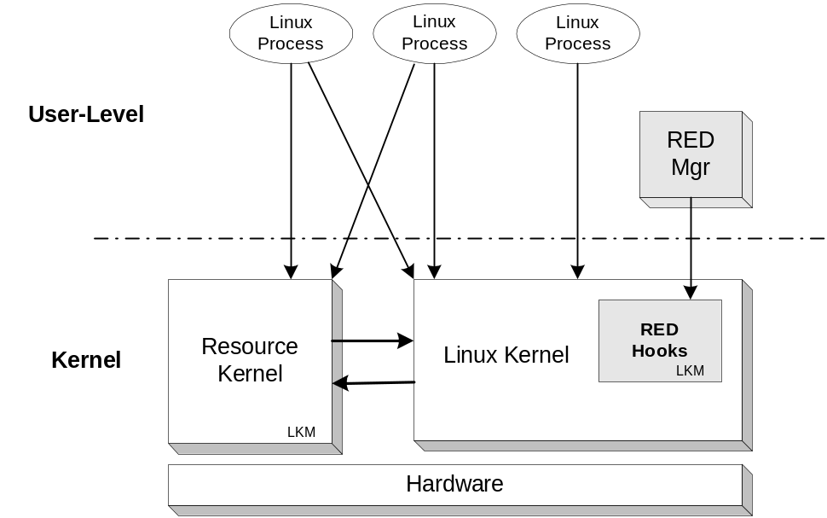
รูปที่ 2-3 สถาปัตยกรรมของ Timesys/RK
จากรูปที่ 2-3 แสดงสถาปัตยกรรมของ TimeSys Linux /RT ซึ่งประกอบด้วยส่วนประกอบพื้นฐาน 3 ส่วนได้แก่ ส่วนที่เป็นของลีนุกซ์เดิม , Resource Kernel (RK), RED Linux โดยมีรายละเอียดดังนี้
Resource Kernel ทำหน้าที่โหลดโมดูลไปยังเคอร์เนล (Linux Loadable Kernel Module : LKM) เพื่อใช้แทนฟังก์ชั่นแบบเรียลไทม์ของลีนุกซ์ ตัวอย่างเช่น RK สนับสนุนการจัดลำดับงานแบบ fixed-priority ซึ่งมีได้สูงสุด 256 priority และแบบ priority inheritance ซึ่งใช้เทคนิค Rate Monotonic Analysis
RED Linux ผลงานของ ยูชุง วาง (Yu-Chung Wang) และ ไกเจ ลิน (Kwei-Jay Lin) ณ มหาวิทยาลัยแคลิฟอร์เนีย ประกอบด้วยระบบเรียลไทม์และระบบ embedded ใช้ลีนุกซ์เวอร์ชั่น 2.2.14 ซึ่งสนับสนุนสำหรับเหตุการณ์ logging ของระบบและผู้ใช้ โดยจะมี “ hooks” เฉพาะ
ลักษณะเด่นของ TimeSys Linux/RT
- เหมาะกับระบบ embedded, diskless
- ใช้กับสถาปัตยกรรม x86, PowerPC, ARM/StrongARM และ MIPs
- มีเครื่องมือพัฒนาอย่างครบถ้วนได้แก่ TimeTrace, TimeWarp, TimeWiz และ TimeBench
- สนับสนุนมาตรฐาน POSIX
- 256 fixed-priority
- สนับสนุน priority inheritance เพื่อหลีกเลี่ยงปัญหา priority inversion
- High-resolution Timer
- รับประกัน QoS ทั้งแอพพลิเคชั่นแบบเรียลไทม์และไม่ใช่เรียลไทม์
- สนับสนุนโปรเซสแบบ periodic

RTLinux
RTLinux เป็นฮาร์ดเรียลไทม์ทำการวิจัยที่ NMT (New Mexico Tech) พัฒนามาเพื่อใช้ในห้องปฏิบัติการ เพื่อควบคุมเครื่องมือต่าง ๆ เช่น data acquisition หรือตัวเซนเซอร์ รวมทั้งในระบบ embedded เช่น หุ่นยนต์, เทเลสโคป เป็นต้น โดย RTLinux สามารถให้บริการในรูปแบบฮาร์ดเรียลไทม์ได้แก่ คาดเดาเวลาได้,การตอบรับที่เร็ว, มีการจัดลำดับงานที่ง่าย รวมทั้งสามารถให้บริการตามมาตรฐาน POSIX ได้แก่ GUI, TCP/IP, NFS, คอมไพเลอร์ และ เว็บเซิร์ฟเวอร์ เป็นต้น

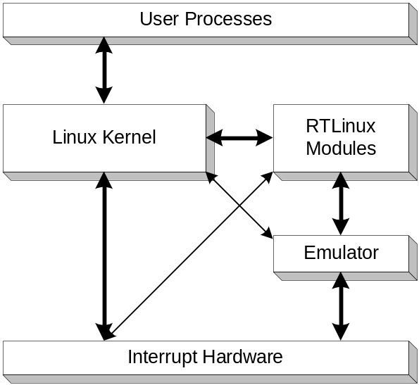
รูปที่ 2-4 สถาปัตยกรรมของ RTLinux
แอพพลิเคชั่นที่ใช้ใน RTLinux แบ่งเป็น 2 ส่วนได้แต่ หนึ่งในส่วนของฮาร์ดเรียลไทม์โดยทำการเอ็กซิคิวต์เหมือนกับงานในแบบเรียลไทม์ โดยทำการก๊อปปี๊ข้อมูลจากอุปกรณ์ไปยังตัวอินเตอร์เฟสอุปกรณ์อินพุทเอาต์พุทที่มีลักษณะพิเศษที่เรียกว่า Real-Time fifo และสองเป็นส่วนของโปรแกรมหลักที่จะทำการเอ็กซิคิวต์โปรเซสธรรมดาทั่วๆไปโดยทำการอ่านข้อมูลจากส่วนอื่น ๆ นอกเหนือจาก Real-Time fifo แล้วทำการแสดงผลจากนั้นทำการเก็บข้อมูลไว้ในไฟล์ ส่วนประกอบต่าง ๆของเรียลไทม์ถูกเขียนในโมดูลของเคอร์เนลแสดงดังรูปที่ 2-4 ซึ่งลีนุกซ์จะอนุญาตให้ทำการคอมไพล์และโหลด โมดูลของเคอร์เนล นอกเหนือจากการรีบูตระบบ มีตัวอีมูเลเตอร์ใช้สำหรับตรวจสอบการอินเตอร์รัพท์ที่เกิดขึ้นจากฮาร์ดแวร์ โดยลีนุกซ์จะไม่สามารถดิสเอเบิลอินเตอร์รัพท์ที่เกิดขึ้นได้ และทำการรันโปรเซสของลีนุกซ์เป็นงานที่มีความสำคัญที่ต่ำ
ข้อจำกัดของ RTLinux คือการให้บริการต่าง ๆที่ถูกจัดเตรียมโดย RTLinux core ไม่สามารถ เรียกใช้ API มาตรฐานหรือ ดีไวซ์ไดรเวอร์ของลีนุกซ์ได้ เหมือนกับว่า โปรเซสของลีนุกซ์ ไม่สามารถเรียกใช้บริการจาก RTLinux ได้ ส่วนข้อดีของ RTLinux คือว่าจะเหมือนเป็นตัวดีบัก เมื่อมีบักเกิดขึ้นเราสามารถหาและทำการ fixed ได้ง่าย

RTAI
RTAI เป็นผลงานของ DIAPM ( Dipartimento di Ingegneria AerOSpaziale - Politecnico di Milano ) พัฒนามาจาก RTLinux โดยมีลักษณะดังนี้
- สนับสนุนมาตรฐาน POSIX 1003.1c API ที่ประกอบไปด้วย pthreads, เงื่อนไขของตัวแปร และ mutexes ที่สนับสนุน priority inheritance
- RTOS IPCs ประกอบด้วย Semaphores, named FIFOS, mailboxes, mutexes, RPCs, shared memory
- PERL Bindings สำหรับสร้างงานเรียลไทม์แบบ soft real-time tasks จาก PERL scripts
- สนับสนุน SMP ( symmetric multi-processing)
- The Real-Time Linux Common API ที่อนุญาตให้ผู้พัฒนา single API สำหรับแต่ละโค้ด RTLinux or RTAI ที่ใช้ในการพัฒนา
- ใช้กับงานลักษณะ ฮาร์ดเรียลไทม์ ยังคงมีลักษณะเด่นและการให้บริการของลีนุกซ์ทั้งหมด
- สนับสนุน UP และ SMP ซึ่งสามารถกำหนดได้ทั้ง 2 งาน และ IRQs เพื่อระบุซีพียูได้แก่ x486 และเพนเทียม
- ทำ one-short และ periodic schedulers ในเวลาพร้อมกันได้
- มีการแชร์หน่วยความจำทั้งภายในและภายนอกลีนุกซ์
- สนับสนุน FPU ( Floating-Point Operations)

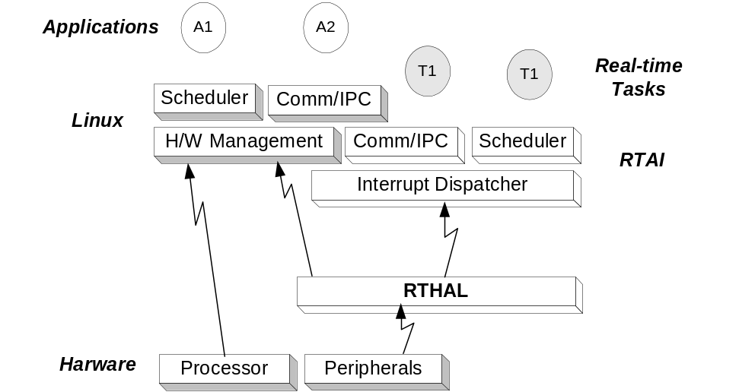
รูปที่ 2-5 แสดงสถาปัตยกรรมของ RTAI
จาก รูปที่ 2-5 แสดงสถาปัตยกรรมของ RTAI ซึ่งใช้ RTHAL (Real-Time Hardware Abstract Layer) ในการติดต่อกับฮาร์ดแวร์ ซึ่งปกติเมื่อไม่เกิดการอินาเบิลอินเตอร์รัพท์จาก RTAI ตัว RTHAL จะส่งอินเตอร์รัพท์จากฮาร์ดแวร์ไปยังลีนุกซ์ แต่ถ้า RTAI ทำการอินาเบิลอินเตอร์รัพท์จากฮาร์ดแวร์ ตัว RTHAL จะเป็นตัวตัดสินใจว่าจะส่งอินเตอร์รัพท์ให้กับ ลีนุกซ์ หรือ RTAI ซึ่งถ้า ส่งอินเตอร์รัพท์ให้กับ RTAI จะมี Interrupt Dispatcher ทำหน้าที่ในการจัดการเกี่ยวกับการให้บริการและทรัพยากรต่างๆที่ งานแบบเรียลไทม์ต้องการ
ในส่วนโปรเซสของลีนุกซ์ เมื่อ RTHAL ส่งอินเตอร์รัพท์จากฮาร์ดแวร์ให้กับลีนุกซ์ ตัวลีนุกซ์ทำหน้าที่จัดการทั้งหมด เรานำหลักการ RTHAL มาใช้ทำให้ไม่ไปยุ่งเกี่ยวกับฮาร์ดแวร์มากนัก
RTAI มีสถาปัตยกรรมเหมือน RTLinux ซึ่งอนุญาตให้งานที่เป็นแบบเรียลไทม์และอินเตอร์รัพท์แฮนเดิลมีการติดต่อสื่อสารกันโดยผ่านอุปกรณ์อินเตอร์เฟสหรือหน่วยความจำที่แชร์กันอยู่
ข้อดีของ RTAI และ RTLinux คือจะทำการโหลดโมดูลของเคอร์เนลเมื่อให้บริการงานเรียลไทม์ แต่ระหว่าง RTAI และ RTLinux ยังมีข้อแตกต่าง กันนั่นคือ RTLinux ทำการเปลี่ยนแปลง ซอร์สไฟล์ ของเคอร์เนลโดยตรง โดยทำการเพิ่มเติมโค้ด ซึ่งเป็นผลทำให้เพิ่มโค้ดในการบำรุงรักษาขึ้น การที่เราทำการเปลี่ยนแปลงแก้ไขไฟล์เคอร์เนล เป็นผลให้เกิดความยุ่งยากในการหาความผิดพลาดที่เกิดขึ้นมา ส่วน RTAI จะพยายามจำกัดการเปลี่ยนแปลงเคอร์เนลโดยเพิ่ม HAL ซึ่งประกอบด้วยโครงสร้างของพอยเตอร์ สำหรับ อินเตอร์รัพท์เวกเตอร์ (Interrupt vectors) และ อินเตอร์รัพท์ อินาเบิล/ดิสเอเบิล ฟังก์ชั่น (interrupt enable/disable functions) ซึ่ง HAL จะทำการเปลี่ยนแปลงโค้ดไม่เกิน 20 บรรทัด และทำการเขียนโค้ดเพิ่มอีกประมาณ 50 บรรทัด ทำให้ไม่ไปยุ่งกับ เคอร์เนลมากนัก
ข้อดีของการใช้เทคนิค HAL ได้แก่
- จำกัดการเปลี่ยนแปลงแก้ไขที่เคอร์เนล ซึ่งเราทำการแก้ไขเพียงไม่กี่บรรทัด
- ได้ลักษณะเรียลไทม์ที่เพิ่มเติมขึ้นมาสามารถเอาออกได้ง่ายโดยนำรูทีนของลีนุกซ์มาแทน อินเตอร์รัพท์ฟังก์ชั่นพอยเตอร์ (interrupt function pointer) สามารถทำการดีบักได้ง่าย
ข้อเสีย คือ ประสิทธิภาพของระบบจะสูญหายไปหาก RTAI ที่ทำการเพิ่มขึ้นมากเกิดจากการรีไดเรก (redirection) ผ่านพอยเตอร์ แต่ถ้าเราทำการพิจารณาทั้งจุดอ่อนจุดแข็ง เทคนิคนี้จะก่อประสิทธิผล (Efficient) รวมทั้งมีความยืดหยุ่น (Flexible) สามารถรับประกัน การจัดลำดับของงานและเวลาที่ใช้ในการตอบรับได้

RTHAL
RTHAL นำมาใช้สำหรับให้ RTAI สามารถตรวจสอบและรีไดเร็ก (Redirect) การอินเตอร์รัพท์ได้ โดย RTHAL ทำหน้าที่ขีดขวางการอินเตอร์รัพท์จากฮาร์ดแวร์ทั้งหมดและกำหนดเส้นทางของการอินเตอร์รัพท์เหล่านั้นว่าควรส่งให้ลีนุกซ์หรือ งานแบบเรียลไทม์ โดยขึ้นอยู่กับความต้องการของ RTAI Scheduler
อินเตอร์รัพท์ที่ต้องการสำหรับงานแบบเรียลไทม์จะถูกส่งไปยังงานนั้นโดยตรง ซึ่ง RTHAL ทำการจัดเตรียมเฟรมเวิร์ก (Framework) เพื่อให้ RTAI สามารถทำการขัดจังหวะลีนุกซ์ได้อย่างเต็มที่
ส่วนประกอบหลักของ RTHAL คือ IDT (Interrupt Descriptor Table) ซึ่งประกอบด้วยกลุ่มของพอยเตอร์ที่กำหนดไว้สำหรับโปรเซสที่ถูกอินเตอร์รัพท์ IDT ช่วยให้ใช้งานและดิสเอเบิล การให้บริการของ RTHAL ได้ทั้งหมด
หน้าที่หลักของ RTHAL
- รวบรวมพอยเตอร์ทั้งหมดที่ต้องการสำหรับข้อมูลภายในและฟังก์ชั่นต่างๆที่อยู่ในโครงสร้างเดียวกัน โดย RTHAL ช่วยในการแทรป (Trap) ฟังก์ชั่นของเคอร์เนลทั้งหมดที่มีความสำคัญสำหรับเรียลไทม์แอพพลิเคชั่น โดยสามารถใช้ RTAI ในการสวิตช์ไปยังฮาร์ดเรียลไทม์เมื่อใดก็ได้ตามต้องการ
- เป็นตัวแทนของฟังก์ชั่นที่อยู่บนส่วนอื่นและกลุ่มของพอยเตอร์ของ RTHAL จะทำการชี้ไปยังฟังก์ชั่นเหล่านั้น
- เป็นตัวแทนของฟังก์ชั่นที่กำลัง call อยู่โดยทำการ call ไปยังพอยเตอร์ของ RTHAL ที่อยู่ในฟังก์ชั่น ของเคอร์เนลทั้งหมด เพื่อใช้งานฟังก์ชั่นนั้นๆ
ลีนุกซ์ไม่โดนกระทบกระเทือนเมื่อใช้ RTHAL แต่ทำให้ประสิทธิภาพลดลงเล็กน้อยเมื่อทำการ call cli และ sti รวมทั้งแฟลกที่เกี่ยวข้องกับฟังก์ชั่นเหล่านี้ โดยขึ้นอยู่กับว่าทำการ call ฟังก์ชั่นและมาโครตัวไหนของลีนุกซ์ อีกทั้งลีนุกซ์ใช้พอยเตอร์ในส่วนของโครงสร้างที่สูงขึ้นไปเป็นไปได้ที่ RTAI ทำการเปลี่ยนฟังก์ชั่นที่ลีนุกซ์ใช้
ส่วนประกอบภายใน RTHAL
- พอยเตอร์ที่ชี้ไปยัง IDT
- ฟังก์ชั่นเพื่อทำการอินาเบิล/ดิสเอเบิลอินเตอร์รัพท์ที่เกิดขึ้น (cli, sti & flags)
- ฟังก์ชั่น เพื่อทำการ มาส์กและอันมาส์ก อินเตอร์รัพท์คอนโทรลเลอร์ (8259)
- ฟังก์ชั่นเพื่อจัดการกับ SMP (APIC)
- Data descriptor สำหรับการอินเตอร์รัพท์ (status, handler, nested level,...)

โครงสร้างของ RTHAL

struct rt_hal
{
struct desc_struct *idt_table;
void (*disint)(void);
void (*enint)(void);
unsigned int (*getflags)(void);
void (*setflags)(unsigned int flags);
void (*mask_and_ack_8259A)(unsigned int irq);
void (*unmask_8259A_irq)(unsigned int irq);
void (*ack_APIC_irq)(void);
void (*mask_IO_APIC_irq)(unsigned int irq);
void (*unmask_IO_APIC_irq)(unsigned int irq);
unsigned long *io_apic_irqs;
void * irq_controller_lock;
void *irq_desc;
int *irq_vector;
void *irq_2_pin;
};

เมื่อใช้หลักการของ HAL จะทำการเปลี่ยนแปลงโค้ดประมาณ 70 บรรทัด ในไฟล์ต่างๆ ดังนี้
/usr/src/linux/arch/i386/kernel/entry.S
/usr/src/linux/arch/i386/kernel/irq.c
/usr/src/linux/arch/i386/kernel/i386_ksyms.c
/usr/src/linux/arch/i386/kernel/smp.c
/usr/src/linux/arch/i386/kernel/time.c
/usr/src/linux/arch/i386/kernel/io_apic.c

สถาปัตยกรรมซอฟต์แวร์ของ RTAI ทำมาจาก
- 1 I/F เพื่อจัดการเกี่ยวกับฮาร์ดแวร์ของลีนุกซ์ซึ่งใช้ HAL จะเป็นโครงสร้างข้อมูลพื้นฐาน
ส่วนประกอบพื้นฐานได้แก่ dispatcher, scheduler, fifo's
1 I/F (กลุ่มของฟังก์ชั่น) ใช้ในงานของผู้ใช้เพื่อกำหนดค่าเริ่มต้นและเริ่มใช้งานส่วนประกอบพื้นฐาน
I/F เป็นโครงสร้างที่เกี่ยวข้องกับฟังก์ชั่นและดาต้าที่สำคัญนั่นคือ RTHAL ซึ่งทำการเปลี่ยนแปลงแก้ไขเคอร์เนลประมาณ 2-3 ไฟล์ เพื่อสามารถใช้งาน RTHAL ได้ ซึ่ง HAL ถูกใช้งานโดย RTAI เพื่อทำการควบคุมฮาร์ดแวร์ และสำหรับลีนุกซ์เพื่อให้สามารถเข้าถึงฟังก์ชั่นที่ถูก RTAI ทำการแก้ไขได้
ข้อดีของ RTHAL
- ง่ายในการแก้ไขเปลี่ยนแปลงเพื่อใช้กับลีนุกซ์เคอร์เนลเวอร์ชั่นอื่น
ทำการพอร์ต RTAI จากลีนุกซ์เวอร์ชั่นหนึ่งไปยังอีกเวอร์ชั่นได้ง่าย
สามารถใช้ร่วมกับ OS อื่นๆแทน RTAI ได้

Interrupt Dispatcher
เป็นตัวแฮนเดิลที่ถูก call ผ่าน IDT เมื่อ ISA, SMP และอินเตอร์รัพท์อื่นๆ เกิดขึ้น ซึ่งถูกกระตุ้นการทำงานได้จาก RTAI หรือทั้ง RTAI และลีนุกซ์โดยเริ่มจาก RTAI แล้วตามด้วยลีนุกซ์ ตำแหน่งของตัวลีนุกซ์แฮนเดิลถูกจัดเก็บก่อนที่มีการเปลี่ยน IDT ใน HAL ตัว dispatcher ทำการแฮนเดิลอินเตอร์รัพท์คอนโทรลเลอร์และจัดการกับการอินเตอร์รัพท์และเซอร์วิสที่ร้องขอเข้ามา
หลักการทำงานของ Interrupt Dispatcher

EMBED Visio.Drawing.6 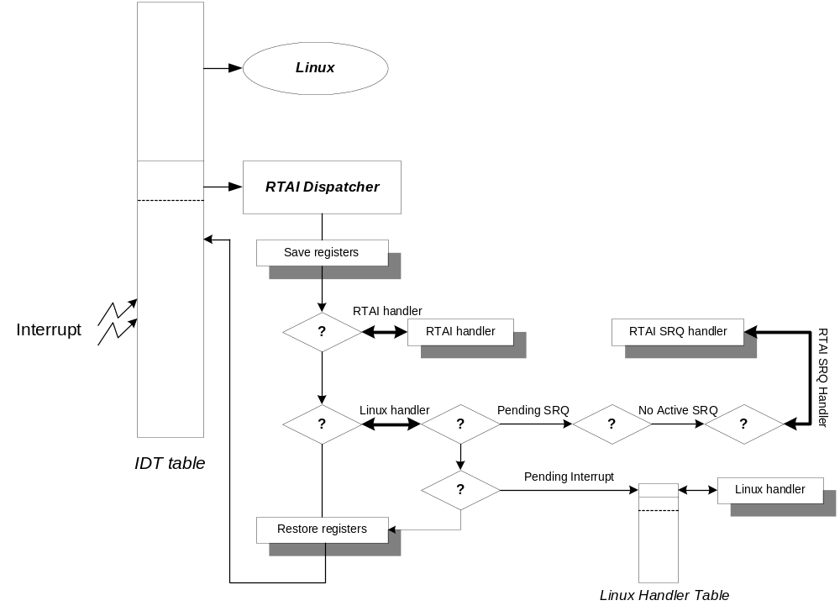
รูปที่ 2-6โครงสร้างการทำงานของ Interrupt Dispatcher

uClinux
แท้ที่จริงลีนุกซ์เป็นระบบปฏิบัติการที่ถูกพัฒนาให้ใช้งานบนเดสก์ทอปและเซิร์ฟเวอร์โดยเฉพาะทำงานร่วมกับซีพียูบนสถาปัตยกรรม x86 แต่ด้วยข้อดีของลีนุกซ์ที่เปิดเผยโค้ดเคอร์เนล รวมทั้งความทนทานและความยืดหยุ่นในการนำไปใช้งาน จึงได้พัฒนาให้ทำงานร่วมกับแอพพลิเคชั่นแบบ embedded ซึ่งลักษณะของแอพพลิเคชั่นแบบ embedded บางตัวไม่มีส่วนจัดการหน่วยความจำ หรือ MMU แต่เนื่องจากมาตรฐานของลีนุกซ์เคอร์เนลจะสนับสนุนแอพพลิเคชั่นที่ต้องการ MMU ดังนั้นเพื่อให้ลีนุกซ์สามารถใช้งานร่วมกับแอพพลิเคชั่นแบบ embedded ที่ไม่มี MMU จำเป็นต้องมีการจัดเตรียมวิธีการพอร์ตลีนุกซ์ไปกับอุปกรณ์เหล่านั้น
แต่ก่อนระบบปฏิบัติการที่รองรับระบบไมโครคอนโทรลเลอร์เหล่านี้จะเป็นพวก RTOS ซึ่งจัดสร้างจากงานพื้นฐานของเคอร์เนลแล้วเพิ่มเติมส่วนต่างๆเข้าไป เช่น TCP/IP Stack หรือ สภาพแวดล้อมแบบ POSIX เป็นต้น โดยการทำเป็นโมดูล ลักษณะของ RTOS เหล่านี้นั้นได้มีการสืบทอดมาสู่ลีนุกซ์และได้นำไปทดสอบการทำงานในหลายๆ แพลตฟอร์ม
ลีนุกซ์ที่ใช้ทำงานร่วมกับแอพพลิเคชั่นแบบ embedded คือ ไมโครคอนโทรลเลอร์ ลีนุกซ์ หรือ uClinux โดยทำการเอาส่วนที่ต้องการ MMU ออกจากลีนุกซ์แล้วแทนที่ด้วยโมเดลหน่วยความจำแบบแฟลซ ซึ่งสถาปัตยกรรมใหม่ที่เกิดขึ้นยังคงความสามารถของเคอร์เนลไว้อยู่และเปิดเผยโค้ด
uClinux กำเนิดมาจากลีนุกซ์เคอร์เนลเวอร์ชั่น 2.0 ทำการพัฒนาโดย D. Jeff Dionne และ Kenneth Albanowski มีจุดมุ่งหมายเพื่อใช้งานสำหรับโมโครคอนโทรลเลอร์ที่ไม่มีส่วนการจัดการหน่วยความจำ (MMU: Memory Management Units ) โดยมุ่งเน้นไปที่ระบบ embedded เนื่องด้วย โปรเซสเซอร์ที่ไม่มี MMU จะราคาถูก จึงเหมาะที่จะนำไปใช้กับระบบ embedded
uClinux มีลักษณะการทำงานแบบหลายงานพร้อมกัน (multitasking) สามารถนำแอพพลิเคชั่นมารันบน uClinux โดยไม่จำเป็นต้องเป็นแบบหลายงานพร้อมกันได้
เคอร์เนลของ uClinux เป็นฉบับย่อของเคอร์เนลเวอร์ชั่น 2.0 ซึ่งยังคงข้อดีหลักของลีนุกซ์ไว้ ได้แก่ ความมีเสถียรภาพ (stability), ความสามารถในการติดต่อกับเน็ตเวิร์ก, สนับสนุน File Systems และมาตรฐาน API รวมทั้งขนาดของโค้ดจะมีขนาดเล็กกว่าลีนุกซ์

คุณลักษณะเด่นของ uClinux
- สนับสนุนมาตรฐาน API
- uCkernel < 512 KB
- uCkernel + tools < 900 KB
- จัดเตรียม TCP/IP stack นั่นคือ uClinuxคือ ระบบปฏิบัติการแบบ embedded ที่ใช้งานอินเทอร์เน็ตได้
- สนับสนุนโปรโตคอลที่ใช้เชื่อมต่อเน็ตเวิร์ก
- สนับสนุน File System ประกอบด้วย NFS, ext2, ROMfs และ JFFS (Journaling FLASH File System), MS-DOS, และ FAT16/32
- มีตัวจัดการงานแบบ preemptive
- การทำงานแบบหลายงานพร้อมกัน
- สนับสนุนมาตรฐาน POSIX 4 คือเพิ่มความสามารถในด้านเรียลไทม์เข้าไป
- สามารถรันแอพพลิเคชั่นได้ทั้งแบบ Single และ Multithread
- รันภายใต้โปรเซสเซอร์หลายตระกูล ได้แก่ Motorola DragonBall (M68EZ328), M68328, M68EN322, ColdFire, QUICC (Quad Integrated Communications Controller), ARM7TDMI, MC68EN302, Axis ETRAX, Intel i960, PRISMA, Atari 68k

ข้อจำกัดของuClinux
uClinux ใช้กับโปรเซสเซอร์ที่ไม่มี MMU ทำให้มีข้อจำกัดดังนี้
- uClinux ไม่สามารถใช้งาน fork() ได้ โดยทำการใช้งาน vfork() แทน ซึ่งไม่ได้หมายความว่าไม่สามารถทำงานหลายงานพร้อมกันได้ แต่หมายความว่า โปรเซสแม่ทำการคอยจนกว่าโปรเซสลูก ทำการ exec() หรือ exit() ซึ่งยังคงใช้งานแบบทำงานพร้อมกันได้อย่างเต็มที่
- uClinux ไม่สามารถขยายขนาดสแตกได้ และไม่มี brk() (การขยายขนาดของหน่วยความจำที่ทำการร้องขอ) โดยใช้ mmap() แทนเพื่อจองหน่วยความจำ
- ไม่มีการปกป้องหน่วยความจำ โปรแกรมต่างๆสามารถเกิดความเสียหายรวมทั้งเคอร์เนล
- สถาปัตยกรรมที่ใช้มีขนาดของโค้ดที่แตกต่างกัน ขึ้นอยู่กับรูปแบบการนำไปใช้งาน

ข้อดีของ uClinux
- ขนาดเล็ก
- เปิดเผยโค้ด
- เหมาะในการนำไปใช้กับโปรเซสเซอร์ที่ไม่มี MMU โดยเฉพาะระบบ embedded
- เหมาะกับระบบที่ราคาถูก และใช้พลังงานต่ำ โดยเฉพาะระบบ embedded

แนวทางการพอร์ต uClinux สำหรับฮาร์ดแวร์ใหม่
เนื้อหาในส่วนนี้อธิบายเกี่ยวกับการจัดเตรียมระบบปฏิบัติการได้แก่ uClinux เพื่อสามารถใช้งานร่วมกับสถาปัตยกรรมใหม่ที่ออกแบบขึ้นได้ โดยเน้นไปที่การใช้งานร่วมกับระบบ embedded

Cross-Development Tools
ขั้นตอนแรกในการจัดเตรียมให้สามารถสนับสนุนสถาปัตกรรมใหม่ที่สร้างขึ้นมา ต้องจัดหาเครื่องมือในการสร้างโค้ดซึ่งเครื่องมือเหล่านี้ต้องประกอบด้วยส่วนประกอบพื้นฐานในการพัฒนา โดยทำการเลือก GNU (http://www.gnu.org) เป็นเครื่องมือในการสร้างโค้ด เนื่องจากมีความยืดหยุ่นเพียงพอในการที่จะพบความต้องการของระบบ
ในการสร้างโค้ดส่วนของเคอร์เนลมีความแตกต่างจากโค้ดของยูสเซอร์ คือว่า โค้ดเคอร์เนลถูกเชื่อมโยงไปยังตำแหน่งที่เจาะจงเป็นพิเศษซึ่งอยู่ในหน่วยความจำจริงๆ ดังนั้นการอ้างอิงถึงดาต้าและโปรแกรมทั้งหมดต้องเป็นแบบ absolute หรือแบบ relative ทำให้คอมไพเลอร์สามารถจัดการกับโค้ดได้อย่างอิสระ ในส่วนของยูสเซอร์โปรแกรมจะถูกโหลดมาจากไฟล์ซิสเต็มซึ่งเกี่ยวข้องกับการกำหนดตำแหน่งที่หน่วยความจำโดยตรง และต้องสนับสนุนตำแหน่งใหม่ที่กำหนดขึ้นด้วย มิฉะนั้นจะไม่สามารถใช้งานยูสเซอร์โปรแกรมได้
ส่วนประกอบหลักที่ uClinux ต้องการใช้ในการพัฒนาได้แก่ binutils (ประกอบด้วยแอสเซมเบลอร์และลิงค์เกอร์), GCC เป็นการคอมไพล์เลอร์, GDB เป็นตัวดีบักเกอร์ และยูทิลิตี้เพิ่มเติม เครื่องมือของ GNU ใช้ autoconf เพื่อทำการสร้างสคริปต์ของการคอนฟิก ซึ่งค่าตัวเลือกกลางจะระบุในไดเรกทอรี่ของการติดตั้ง, สถาปัตยกรรมหลัก และสถาปัตยกรรมของโฮสต์ (/usr/local/armtools_glibc, arm-uclinux และ i386-pc-linux ตามลำดับ) สามารถแสดงการกำหนดค่าต่างๆ ดังรูปที่ 2-7

#!/bin/sh
export CC=”gcc”
/bin/sh ../arm_uclinux_gcc/configure <\\>
-prefix =”/usr/local/armtools_glibc: -build=i386-pc-linux <\\>
-host=i386-pc-linux –target=arm-uclinux –enable-languages=

รูปที่ 2-7 ส่วนของเชลล์สคริปต์ที่ใช้กำหนดค่าต่างๆสำหรับคอนฟิก GNU

Binutils
แพ็กเกจ binutils ประกอบด้วยตัวแอสเซมเบลอร์, ลิงค์เกอร์ และยูทิลิตี้พื้นฐานสำหรับการแฮนเดิลไฟล์ การคอนฟิกแพ็กเกจ binutils ต้องกำหนดรูปแบบและจุดมุ่งหมายของออบเจ็กต์ไฟล์ที่ต้องการด้วย เครื่องมือทั้งหมดที่อยู่ในแพ็กเกจ binutils ทำการสร้างขึ้นโดยใช้ไลบรารี่ BFD (Binary File Description) เพื่อทำการแลกเปลี่ยนข้อมูลกัน ส่วนไฟล์คอนฟิก config.bfd จะทำการระบุรูปแบบของไบนารี่ให้เป็นดีฟอลต์ เช่น elf little endian แสดงดังรูปที่ 2-8

arm-*-uclinux | armel-*-uclinux*)
targ_defvec=bfd_elf32_littlearm_vec
targ_selves=”bfd_elf32_bigarm_vec armcoff_little_vec armcoff_big_vec”
;;

รูปที่ 2-8 การเพิ่มเติมส่วนของไฟล์ config.bfd เพื่อทำการระบุรูปแบบไบนารี่เป้าหมาย

คอมไพเลอร์ C
ตัวคอมไพเลอร์ที่ใช้คือ GCC (GNU Compiler Collection) ต้องทำการคอนฟิกตัวเลือกสำหรับกำหนดเป็นดีฟอลต์และวิธีการรวมไฟล์เพื่อให้สามารถทำงานได้ โดย GNU จะมีเอกสารที่ให้ข้อมูลเกี่ยวกับการจัดเตรียมวิธีการคอนฟิก GCC เพื่อสามารถใช้งานร่วมกับชุดคำสั่งของโปรเซสเซอร์ใหม่ได้ สำหรับการสวิตช์คอมไพเลอร์สามารถกำหนดไว้ในไพล์ <target.h>โดยใช้มาโคร TARGET_DEFAULT สำหรับกำหนดระบบที่เฉพาะเจาะจงลงไป แสดงได้ดังรูปที่ 2-9 และรูปที่ 2-10

#undef TARGET_DEFAULT
#define TARGET_DEFAULT (ARM_FLAG_APCS_32 | ARM_FLAG_NO_GOT)

รูปที่ 2-9 แสดงส่วนที่คัดลอกมาจาก uclinux-arm.h ซึ่งระบุดีฟอลต์ของออปชั่นต่างๆ

MULTILIB_OPTIONS = mno-got
MULTILIB_DIRNAMES = pic
EXTRA_MULTILIB_PARTS = crtbegin.o crtend.o

รูปที่ 2-10 การเพิ่มแฟลกเมนต์ (fragment) t-arm-uclinuxl สำหรับไฟล์ makefile เพื่อสร้าง crtbrgin.o และ crtend.o

ดีบักเกอร์
สำหรับตัวดีบักเกอร์ที่ใช้ในการพัฒนาซอฟต์แวร์ ได้แก่ GNU ดีบักเกอร์ (GDB) ซึ่งตัวโปรเซสเซอร์บางตัวสนับสนุนวิธีการดีบักที่สามารถทำการอินเตอร์เฟสผ่านโมดูลของโปรเซสเซอร์ ซึ่งโมดูลเหล่านี้ได้แก่ โมโตโรล่า BDM และ อาร์ม EmdeddedICE ถ้าฮาร์ดแวร์ไม่ได้เตรียมการสนับสนุนในส่วนนี้ จำเป็นต้องทำการแพตช์ (patch) kGDB ที่เป็นโมดูลของเคอร์เนล เพื่อให้สามารถสนับสนุนตัวรีโมทดีบักเกอร์ ปัจจุบันเคอร์เนลเวอร์ชั่น 2.2 และ 2.3 ประกอบด้วยโมดูลนี้อยู่แล้ว

Object Format Utilities
เนื่องจากว่า เครื่องมือของ GNU ไม่สนับสนุนรูปแบบ แฟลทไบนารี่ (Flat Binary) ของยูสเซอร์โปรแกรม จึงจำเป็นต้องเพิ่มส่วนไบนารี่ยูทิลิตี้ เพื่อใช้สร้างแฟลทไบนารี่ได้แก่ Coff2flt และ elf2flt ซึ่งเป็นยูทิลิตี้ที่ใช้ กับ uClinux เพื่อทำการแปลงไบนารี่ไปเป็นรูปแบบที่สามารถใช้งานได้โดยตัวโหลดเคอร์เนล (kernel loader) นั่นคือ fs/binfmt_flat.c

การปรับปรุงแก้ไขเคอร์เนล
ขณะที่ส่วนประกอบหลักของโค้ดลีนุกซ์/uClinux ก็คือ ส่วนที่เป็นอิสระจากโปรเซสเซอร์และสถาปัตยกรรม แต่โค้ดระดับล่างสุดของโค้ดจะมีลักษณะเฉพาะตัวของแต่ละระบบ ลักษณะที่ต้องมีเหมือนกันในสถาปัตยกรรมต่างๆได้แก่ มีตัวอินเตอร์รัพท์แฮนเดิลเป็นของตัวเอง, การบำรุงรักษาเมมโมรี่แมป, โครงสร้างของทาส์กและโปรเซสต่างๆ ซึ่งรูทีนเหล่านี้ถูกเก็บไว้ใน arch/{architecture} ถ้าต้องการให้สถาปัตยกรรมต่างๆ สนับสนุนลีนุกซ์ รูทีนในระดับล่างที่ใช้สำหรับสถาปัตยกรรมใหม่ต้องสามารถโมเดลรูปแบบของสถาปัตยกรรมที่เหมือนๆ กันได้ เพื่อให้การเพิ่มรูทีนในระดับล่างเป็นไปได้ง่ายจำเป็นต้องมีพอร์ตอนุกรมช่วยในการดีบักเมสเซจ
ในระบบของ uClinux ส่วนใหญ่ถูกพอร์ต ให้มีอุปกรณ์คอนโซลแบบอนุกรม (Serial Console Device) อยู่แล้ว แต่ต้องรีจิสเตอร์ไปยังคอนโซล เมื่อตอนที่ไดรเวอร์ถูกโหลดเข้ามาจะมีการจัดเตรียมช่องทางสำหรับ printk สำหรับการดีบักเมสเซจ

Initialization
มีอยู่ 2 ขั้นใน Initialization นั้นคือ bootloader เพื่อใช้ทำการรีเซ็ตและจัดเตรียมระบบสำหรับการเอ็กซิคิวต์ start_kernel โดย start kernel อยู่ใน init/main.c และกำหนดค่าให้กับสิ่งแวดล้อมต่างๆ สำหรับการเซ็ตอัพระบบ โดยโค้ดส่วนนี้จะอยู่ที่ setup_arch ใน arch/{architecture}/kernel/setup.c ซึ่งเราต้องการระบบที่โหลดได้เร็ว โค้ดที่ใช้กำหนดค่าเริ่มต้นให้กับระบบคือ head.S ตัวพารามิเตอร์สำหรับการเซ็ตอัพจะประกอบไปด้วยตำแหน่งเริ่มต้นและสิ้นสุด ของหน่วยความจำ ส่วนของคำสั่งที่เพิ่มเติมขึ้นมาซึ่งส่งผ่านมาจากตัวโหลดเดอร์อีกที และส่วนของงานหลักสำหรับการเอ็กซิคิวต์เคอร์เนลเมื่อทำการบูตเคอร์เนลขึ้นมา

Scheduling/Tasking
ลักษณะของการทำงานพร้อมกันภายใต้ uClinux มีลักษณะง่ายกว่า ทำงานภายใต้ลีนุกซ์ เนื่องจากไม่มีเพจเทเบิล และการป้องกันการแฮนเดิล โดยการทำงานจริงที่เกิดขึ้นต้องแสดงคอนเท็กซ์ ที่ถูกต้องทั้งส่วน เก็บค่าและคืนค่า ซึ่งคอนเท็กซ์จะเก็บค่ารีจิสเตอร์ทั้งหมดไว้และนำมาใช้เมื่อโปรเซสถูกอินเตอร์รัพท์
ตัวคอนเท็กซ์รีจิสเตอร์ถูกกำหนดไว้ในโครงสร้าง rt_regs จะอยู่ใน asm/ptrace.h ถ้าหากใช้รีจิสเตอร์ที่มีการรีเทิร์นค่าคืนกลับมา จำเป็นต้องมีการเก็บค่าเดิมไว้ (จากตัวอย่างจะเป็น ARM_ORIG_r0) เมื่อระบบมีการรีเทิร์นจาก system call ต้องใส่ค่ารีจิสเตอร์ที่รีเทิร์นกลับมาให้กับตัวรีจิสเตอร์ด้วย แต่ถ้าระบบถูกรีเทิร์นจากการอินเตอร์รัพท์ ตัวรีจิสเตอร์ก็ยังคงเก็บค่าเดิมไว้

struct rt_regs { long uregs[18] };
#define ARM_cpsr uregs[16]
#define ARM_cp uregs[15]
#define ARM_lr uregs[14]
#define ARM_sp uregs[13]
#define ARM_ip uregs[12]
#define ARM_fp uregs[11]
#define ARM_r10 uregs[10]
#define ARM_r9 uregs[9]
#define ARM_r8 uregs[8]
#define ARM_r7 uregs[7]
#define ARM_r6 uregs[6]
#define ARM_r5 uregs[5]
#define ARM_r4 uregs[4]
#define ARM_r3 uregs[3]
#define ARM_r2 uregs[2]
#define ARM_r1 uregs[1]
#define ARM_r0 uregs[0]
#define ARM_ORIG_r0 uregs[17] /*-1*/

รูปที่ 2-11 แสดงรีจิสเตอร์ ptrace เพื่อใช้สนับสนุนการเก็บค่าและคืนค่าของคอนเท็กซ์

Memory Accounting
บทบาทของหน่วยความจำเสมือนจะเกี่ยวข้องกับการใช้ประโยชน์จากทรัพยากรของระบบ โดยใช้รูทีน paging_init เพื่อจัดสรรพื้นที่ว่างในหน่วยความจำ ถ้าหากระบบถูกคอนฟิกสำหรับใช้เมมโมรี่แมป รูทีนนี้จะถูกเพิ่มไปในแต่ละเซ็กชั่นของหน่วยความจำโดยไม่ขึ้นอยู่กับแมปที่ใช้

อินเตอร์รัพท์
ในการจัดการเกี่ยวกับอินเตอร์รัพท์ระบบต้องจัดเตรียม entry point เหล่านี้ได้แก่ enable_irq, disable_irq, get_irq_list, request_irq, free_irq, probe_irq_on, probe_irq_off และ init_IRQ ซึ่งเคอร์เนลและดีไวซ์ไดรเวอร์ทำการเรียกใช้งานรูทีนเหล่านี้สำหรับควบคุมส่วนหลักๆ ของระบบ

ไทม์เมอร์
ฟังก์ชั่นหลักๆ ของระบบต้องการส่วนจัดการเกี่ยวกับไทม์เมอร์แบบ periodic อินเตอร์รัพท์ โดยใช้รูทีน time_init เพื่อกำหนดค่าเริ่มต้นให้กับเวลาและอินเตอร์รัพท์ และทำการเรียกฟังก์ชั่น do_timer ซึ่งจะให้ค่าของเวลาเป็น Hz เพื่อทำการรอการอินเตอร์รัพท์ที่เข้ามา

เคอร์เนลไลบรารี่ฟังก์ชั่น (Kernel Library Functions)
ลีนุกซ์ไช้ไลบรารี่ที่สนับสนุนฟังก์ชั่นของซี เพื่อให้ได้ประสิทธิภาพที่ดีที่สุด

ดีไวซ์ไดรเวอร์ (Device Driver)
โปรเซสเซอร์จำเป็นต้องสนับสนุนดีไวซ์ไดรเวอร์ เพราะถึงแม้ว่าเคอร์เนลจะทำงานได้ แต่จะไม่สามารถทำอะไรได้เลยถ้าหากไม่สนับสนุนดีไวซ์ต่างๆ ซึ่งอย่างน้อยโปรเซสเซอร์ต้องสนับสนุนดีไวซ์เหล่านี้ ได้แก่ คอนโซล, ซีเรียลดีไวซ์และ บล็อกดีไวซ์ ที่บรรจุรูตไฟล์ซิสเต็มไว้ด้วย ไดรเวอร์เหล่านี้ไม่ถูกใช้ในยูสเซอร์โปรเซส โดยตรง แต่ต้องใช้งานผ่านเคอร์เนลโมดูล เช่นไดรเวอร์ tty หรือไฟล์ซิสเต็ม

คอนโซล (Console)
ขั้นแรกในการจัดเตรียมซีเรียลไดรเวอร์ ต้องเตรียมเอาต์พุตของการดีบักคอนโซลก่อน ซึ่งการดีบักคอนโซลสามารถรวมไว้กับช่วงที่ทำการบูตโดยเรียกผ่าน register_console ควรจะเรียกผ่านฟังก์ชั่น console_init ที่อินาเบิลอยู่และตั้งค่าของ bit rate ให้มีค่าคงที่ตายตัว

ซีเรียล
ซีเรียลดีไวซ์ ถูกออกแบบมาเพื่อใช้แฮนเดิลอินพุตและเอาต์พุตของไดรเวอร์ tty เนื่องจากยูสเซอร์โปรเซสที่ต้องการติดต่อไปยัง ไดรเวอร์ tty จะไม่สามารถติดต่อโดยตรงไปยังซีเรียลดีไวซ์ได้ ซึ่งจริงๆแล้ว ซีเรียลดีไวซ์ ถูกเรียกจาก ดีไวซ์ tty สามารถดูแบบจำลองของไดรเวอร์ที่ serial.c

ไฟล์ซิสเต็ม บล็อกดีไวซ์ (Filesystem Block Device)
ทางเลือกที่ดีสำหรับเริ่มต้นการทำงานของระบบคือการรวม บล็อกเมมโมรี่ดีไวซ์ไดรเวอร์ (block memory device driver) (ใช้งานผ่าน blkmem.c) และ แรมดิสก์ ไดรเวอร์ (ramdisk driver) เข้าด้วยกัน แรมดิสก์ ไดรเวอร์ถูกออกแบบมาเพื่อทำการจองพื้นที่ว่างและอ่านข้อมูลของมันจากบล็อกดีไวซ์ ซึ่งข้อมูลสามารถอยู่ในรูปแบบเดิมหรือถูกบีบอัดได้ โดยแรมดิสก์ ไดรเวอร์ ทำการอ่านบล็อกแรกเพื่อกำหนดรูปแบบของข้อมูลที่ใช้แสดง

รันไทม์ไลบรารี่ (Runtime Library )
รันไทม์ไลบรารี่ใช้เตรียมการอินเทอร์เฟซจากยูสเซอร์โปรแกรมไปยังรูทีนของเคอร์เนล คนส่วนใหญ่คิดว่าระบบเหล่านี้คือระบบลีนุกซ์ซึ่งหมายถึงการรันเคอร์เนล แต่ที่จริงระบบไม่ได้ถูกกำหนดโดยเคอร์เนลแต่กำหนดด้วยรันไทม์ไลบรารี่ของซี เช่นใช้เป็นรันไทม์ไลบรารี่ที่ทำการเคลื่อนย้ายการ call printk ไปไว้ในดาต้าบัฟเฟอร์ และทำการเขียนเพื่อส่งเอาต์พุตไปยัง ไฟล์เดสคริปเตอร์ 1 (stdout) ซึ่งระบบการเรียกไลบรารี่ทำการปรับปรุงเพื่อเพิ่มความสามารถของระบบ โดยแพ็กเกจของ uClinux มีไล บรารี่เพื่อใช้งานคำสั่งพื้นฐานของ ซี ซึ่งส่วนใหญ่ใช้ GNU glibc หรือ newlib
ดังนั้น เพื่อให้สามารถใช้งานร่วมกับสถาปัตยกรรมใหม่ที่สร้างขึ้นมาได้ ต้องประกอบด้วยโค้ดโปรแกรมที่สร้างขึ้นมา, ข้อกำหนดต่างๆ ของ system call API, การปรับปรุงแก้ไขรูทีนของ I/O, และการเปลี่ยนแปลงสถาปัตยกรรมของแฟลซเมมโมรี่ ซึ่งแสดงรายละเอียดในแต่ละส่วนต่อไป

Program Entry Code
ฟังก์ชั่นหลักของยูสเซอร์โปรแกรมเริ่มด้วย main โดย entry จริงๆ จะชี้ไปยัง entry ที่อยู่ในไลบรารี่ของซี โค้ดนี้เริ่มด้วยสแตติกดาต้าเช่น ค่า error (errno) และพอยเตอร์ที่เกี่ยวข้อง (environ) จากนั้นทำการส่งอาร์กิวเมนต์ argc และ argv ไปยัง main โดยอาร์กิวเมนต์และส่วนที่เกี่ยวข้องกับโปรแกรมถูกเรียกผ่านรูทีน start_thread (อยู่ใน proc/processor.h) ในส่วน execve system call จะใช้ start_thread เพื่อเซ็ตอัพ ค่าผิดพลาดของคอนเท็กซ์ที่คืนค่ากลับมา ในส่วนของ program entry code เป็นส่วนประกอบการทำงานของ start_thread แสดงดังในรูปที่ 2-12

@#include <sysdep.h>
@r0 = argc
@r1 = argv
@r2 = envp
@s1 = data segment

.data
.align 2
.global environ,errno
environ: .long 0 @allocate statice space for environ pointer errno: .long 0
@allocate static space for errno
.text
.align 2
.global start,_start,__syscall_error
.type start, %function
.type __syscall_error,%function
start:
_start:
ldr r3,=__data_start @adjust the data segment base pointer
sub s1,s2,r3

ldr r3,.l3 @load the address of eviron
str r2,[s1,r3] @store it to the static data
bl main @call the function main
ldr r0,=0 @normal exit…..return 0

.L3: .word environ @address of label ‘environ’
__syscall_error: @handle errors during system calls
ldr r3, .L4 @load the address of errno
rsb r2, r0, $0
str r2,[s1,r3] @errno=-result
mvn r0,$0 @return –1
mov pc,lr

.L4: .word errno @address of label ‘errno’

รูปที่ 2-12 แสดง Program entry code ที่ทำการแฮนเดิล environ ซึ่งส่งมาจาก sys_execve kernel call

System Calls
ยูสเซอร์โปรแกรมทำการเข้าถึงทรัพยากรของระบบโดยผ่าน system calls เนื่องจากโปรเซสเหล่านี้เกี่ยวข้องกับการสวิตช์จาก ยูสเซอร์คอนเท็กซ์ ไปยัง ซิสเต็มคอนเท็กซ์ โดยโค้ดของ system call มีการระบุโปรเซสเซอร์ที่เฉพาะเจาะจงลงไป โปรเซสของระบบที่เก็บยูสเซอร์คอนเท็กซ์ จะบรรจุพารามิเตอร์ของการ call ไว้ด้วย ยูสเซอร์โปรเซสถูกพักไว้จนกว่าเคอร์เนลทำ ทรานเซ็กชั่นเสร็จและคืนค่าเธรดไปยังฝั่งผู้ใช้ ตัวอย่า งของ system call อาร์กิวเมนต์ถูกเก็บไว้ในตัวแปร และเธรดของการเอ็กซิคิวต์ทำให้หยุดด้วย คำสั่งการอินเตอร์รัพท์ของซอฟต์แวร์ (SWI) เคอร์เนลทำการเก็บค่าของคอนเท็กซ์และแสดงการ call ด้วยโค้ด เช่น 0x900004 เป็นส่วนการ call sys_write เป็นต้น เมื่อเคอร์เนลทำการ call เสร็จสิ้น จะคืนค่า ยูสเซอร์คอนเท็กซ์ที่ใช้ในการเอ็กซิคิวต์ โดยรีเทิร์นค่า r0

Basic IO Routines
uClinux สามารถใช้งานได้กับสถาปัตยกรรมที่มีทรัพากรที่จำกัดและไม่สนับสนุนการแชร์ไลบรารี่ แต่ต้องใช้งานรูทีนของไลบรารี่ ได้เป็นอย่างดี รวมทั้งใช้บัฟเฟอร์เป็นสองเท่าเพื่อเพิ่มประสิทธิภาพให้สูงขึ้น

Heap Allocation
การกำหนดหน่วยความจำแบบไดนามิกจากยูสเซอร์โปรแกรมสามารถกำหนดผ่านการเรียก malloc เพื่อกำหนดพื้นที่ในการจัดเก็บโปรแกรม และเรียกใช้ sbrk เพื่อขยายขนาดข้อมูลของโปรแกรม และจากนั้นแบ่งหน่วยความจำที่ถูกกำหนดไว้เป็นส่วนๆ เนื่องจากหน่วยความจำเสมือนสามารถขยายขนาดของพื้นที่ว่างระหว่างส่วนบนของฮีพ (heap) และส่วนล่างของสแตกได้ แต่ในโมเดลของแฟลซ จะไม่มีพื้นที่ว่างให้กับเพจเสมือน ผลที่ตามมาทำให้ heap storage ถูกกำหนดด้วยการ call mmap แทน
การใช้ uC-libc ในการกำหนดพื้นที่ว่างทำให้ง่ายในการแฮนเดิลเพจ เนื่องจากมีไลบรารี่มากมาย เช่น glibc ซึ่งจัดเตรียมเธรดสำหรับบัฟเฟอร์ แต่ถ้าใช้ sbrk ในการกำหนดก็สามารถใช้ mmap แทนได้เช่นกัน แสดงได้ดังรูปที่ 2-13
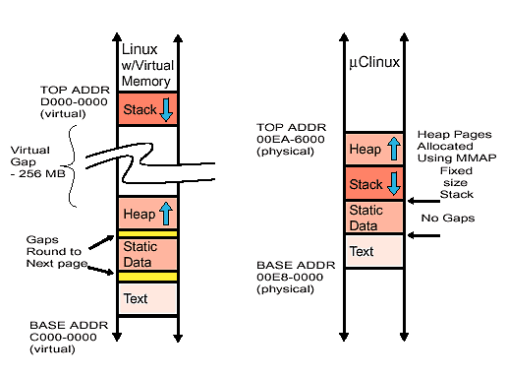
รูปที่ 2-13 ไดอะแกรมของ วิชวลโปรแกรมและแฟลซโปรแกรม

Stack Sizing
พิจารณารูป จะเห็นว่าสแตกจะอยู่ติดกับสแตติกดาต้าดังนั้นต้องมีขนาดเพียงพอที่จะไม่ไปทับสแตติกดาต้าและพื้นที่ของโค้ด ซึ่งพื้นที่ว่างในลีนุกซ์โปรแกรมอนุญาตให้พื้นที่ของ heap และ สแตกขยายใหญ่ได้อย่างไม่จำกัดโดยระบบสามารถตรวจสอบเพจเพื่อป้องกันไม่ให้มีพื้นที่ว่างมากเกินไป
การใช้พื้นที่ว่างใน uClinux ระบบต้องทำการกำหนดหน่วยความจำจริงให้มากกว่าหน่วยความจำเสมือน เนื่องจากว่าไม่มีการป้องกันหน่วยความจำทำให้ตรวจสอบไม่ได้ว่าสแตกมีขนาดเกินไปหรือเปล่า ดังนั้นควรจะกำหนดขนาดของสแตก และใช้ GDB ในการตรวจสอบระหว่างการรันโปรแกรมเพื่อให้แน่ใจว่ามีพื้นที่เพียงพอในการใช้งาน

Flat Memory Support
ความแตกต่างที่เห็นได้ชัดระหว่าง uClinux กับลีนุกซ์คือ รูปแบบหน่วยความจำแบบแฟลซซึ่งโปรแกรมทั้งหมดไม่สามารถแชร์หน่วยความจำในเวลาเดียวกันได้ ในลีนุกซ์ใช้หน่วยความจำเสมือนเพื่อจัดเตรียมฟังก์ชั่นพื้นฐานของ system calls จะมี fork ซึ่งสามารถทำการแชร์เพจเดียวกันได้ โดย fork ไม่ได้ถูกนำมาใช้งานใน uClinux จะใช้ vfork แทน ซึ่ง vfork แตกต่างจาก fork ตรงที่โปรเซสลูกไม่สามารถแชร์ข้อมูลและสแตกที่ว่างได้เหมือนกันโปรเซสแม่
ในการนำลีนุกซ์ให้สามารถใช้งานร่วมกับสถาปัตยกรรมที่ไม่มี mmu ที่จริงมีความยืดหยุ่นในการนำลีนุกซ์มาใช้เป็นอย่างมากโดยส่วนใหญ่ใช้กับสถาปัตยกรรมเน็ตเวิร์กแบบ embedded ต้องมีการเปลี่ยน API ของลีนุกซ์ให้มีขนาดเล็กลง และพัฒนาในส่วนเกี่ยวข้องต่างๆ ได้แก่เคอร์เนล, ไลบรารี่และยูสเซอร์โปรแกรมต้องดัดแปลงให้ใช้ได้กับสถาปัตยกรรมแบบแฟลซเมมโมรี่ ได้ ร่วมทั้งเครื่องมือที่ใช้ในการพัฒนาต้องมีความยืดหยุ่น และใช้งานได้เป็นอย่างดีกับสถาปัตยกรรมที่ออกแบบมา

บอร์ด AT91EB01
บอร์ด AT91EB01 เป็นบอร์ดที่อยู่ในชุดพัฒนา AT91EB01 Evaluation Kit ของบิรษัท ATMEL ซึ่งเป็นแพลฟอร์มที่มีราคาถูก มีความสามารถในการพัฒนาและประเมินผลโค้ดแบบเรียลไทม์ โดยการพัฒนาบนเครื่องคอมพิวเตอร์ ซึ่งใช้ไมโครคอนโทรลเลอร์ตระกูล AT91M40400
ในการนำบอร์ด AT91EB01 มาเพื่อใช้งานกับลีนุกซ์นั้นจำเป็นต้องมีการเพิ่มหน่วยความจำจากเดิมที่มีมาให้อีกอย่างน้อย 1 เมกาไบต์ ซึ่งทางบริษัท ATMEL ได้เตรียมการ์ดขยายหน่วยความจำมาอีกในชุดพัฒนา AT91MEC01

ส่วนประกอบของบอร์ด AT91EB01
โครงสร้างของบอร์ด AT91EB01 แสดงได้ดังรูปที่ 2-14 มีส่วนประกอบดังนี้
- ไมโครคอนโทรลเลอร์ AT91M40400 โดยมีโปรเซสเซอร์ภายในเป็น ARM7TDMI
- ตัวสร้างสัญญาณนาฬิกา (Clock Generator) ซึ่งสามารถเลือกความเร็วได้
- SRAM 16 บิต ขนาด 512 กิโลไบต์ (สามารถเพิ่มได้ถึง 2 Mb)
- Flash 16 บิต ขนาด 128 ไบต์ (ใช้สำหรับซอฟต์แวร์ประมาณ 64K)
- ช่องเชื่อมต่อ(Connector) แบบขยาย (EBI)
- ช่องเชื่อมต่อสำหรับ I/O
- ซีเรียลพอร์ต 2 พอร์ต
- ปุ่มรีเซ็ต
- ปุ่มใช้งานประกอบด้วย FIQ, TIOB0, IRQ0
- LEDs 3 ตัว ได้แก่ TIOA0, TIOA1, TIOB0
- ช่องเชื่อมต่อ JTAG 20 ขา

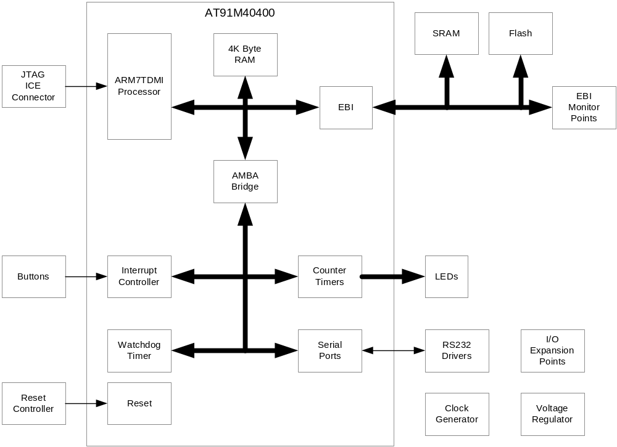
รูปที่ 2-14 โครงสร้างของสถาปัตยกรรม AT91EB01

การ์ดขยายหน่วยความจำ AT91MEC01
AT91MEC01 เป็นการ์ดขยายหน่วยความจำ สามารถเชื่อมต่อได้ทั้ง บอร์ด AT91EB01 และ AT91EB63 ซึ่ง AT91MEC01 สามารถเพิ่มขนาดของหน่วยความจำได้ถึง 2 เมกาไบต์ ในส่วนของ SRAM และ 4 เมกาไบต์ในส่วนของแฟลซ บนบัสภายนอก ของไมโครคอนโทรลเลอร์ AT91
AT91MEC01 ใช้ช่องเชื่อมต่อกับบอร์ด AT91 และมีดิสก์เกตที่บรรจุชุดพัฒนาซอฟต์แวร์และเอกสารประกอบต่างๆ โดยถ้าผู้ใช้ต้องการใช้การ์ดและซอฟต์แวร์เพียงจัดเตรียมเครื่องคอมพิวเตอร์และระบบการดีบัก
ความต้องการของระบบในการใช้งาน AT91MEC01 ต้องมีเครื่องคอมพิวเตอร์ที่สามารถทำการรันตัวดีบักเกอร์ที่อยู่ในชุดพัฒนาซอฟต์แวร์อาร์เวอร์ชั่น 2.5 ได้
จากรูปที่ 2-15 ส่วนประกอบของ AT91MEC01 AT91MEC01 แบ่งหน่วยความจำเป็น 4 ส่วนประกอบด้วย
- AT49BV1604-90TC มีแฟลซขนาด 2 เมกาไบต์ โดยออกแบบหน่วยความจำ 2 ตัวที่มีความสามารถในการอ่านและเขียน
- AT49BV1614-90TC มีแฟลซขนาด 2 เมกาไบต์ โดยออกแบบหน่วยความจำ 2 ตัวที่มีความสามารถในการอ่านและเขียน และมี 1 พินสำหรับสัญญาณ Ready/Busy
- SRAM ขนาด 512 กิโลไบต์ จำนวน 4 ตัว รวมเป็น 2 เมกาไบต์ เวลาในการเข้าถึง 15 ns ทำให้ไม่ต้องใช้ wait state

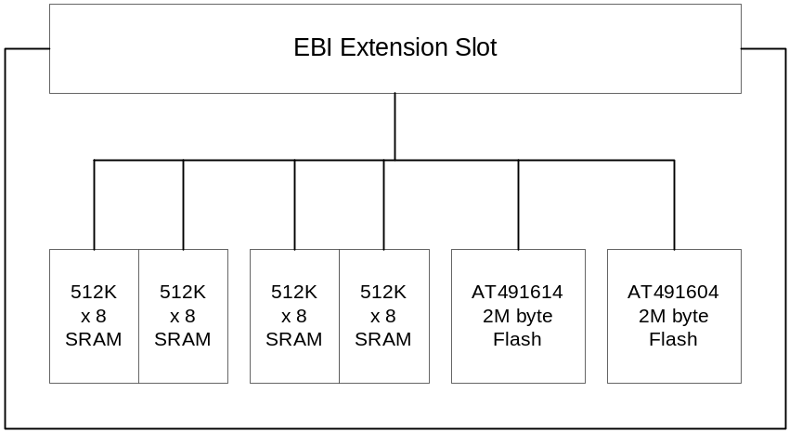
รูปที่ 2-15 ส่วนประกอบของ AT91MEC01

ไมโครคอนโทรลเลอร์ AT91M40400
ไมโครคอนโทรลเลอร์ AT91M40400 เป็นไมโครคอนโทรลเลอร์ที่ใช้บนบอร์ด AT91EB01 ซึ่งสามารถหาข้อมูลเพิ่มเติมได้จาก [8]

คุณสมบัติของ AT91M40400
AT91M40400 เป็นโมโครคอลโทรลเลอร์ ตระกูล Atmel AT91 16/32 บิต อยู่บนพื้นฐานโปรเซสเซอร์ ARM7TDMI ซึ่งเป็นโปรเซสเซอร์ที่มีประสิทธิภาพสูงด้วยสถาปัตยกรรม RISC 32 บิต ทั้งยังมีชุดคำสั่ง (Instruction Set) ขนาด 16 บิต และสิ้นเปลืองพลังงานน้อยมาก สามารถควบคุมแอพพลิเคชั่นแบบเรียลไทม์
AT91M40400 สามารถทำการติดต่อโดยตรงกับหน่วยความจำด้วยแฟลซ โดยผ่านบัสภายนอก(External Bus)

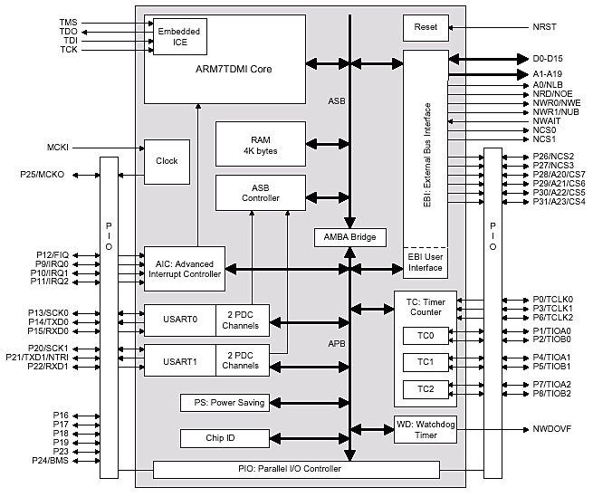
รูปที่ 2-16 สถาปัตยกรรมของ AT91M40400

สถาปัตยกรรมของ AT91M40400
สถาปัตยกรรมของ AT91M40400 ดังรูปที่ 2-16 ประกอบด้วย 2 บัสหลักๆ ได้แก่ ASB (the Advanced System Bus) และ APB ( the Advanced Peripheral Bus (APB) โดย ASB ถูกออกแบบสำหรับประสิทธิภาพที่สูงที่สุด ทำการเชื่อมต่อกับโปรเซสเซอร์, หน่วยความจำบนชิปขนาด 32 บิตและหน่วยความจำภายนอกรวมทั้งอุปกรณ์ต่างโดยผ่าน EBI (Extenal Bus Interface) ส่วน APB ถูกออกแบบสำหรับเข้าถึงอุปกรณ์ต่างๆบนชิปและใช้พลังงานน้อย ระหว่าง APB และ ASB ทำการเชื่อมต่อถึงกันโดยใช้ AMBA Bridge
PDC (Peripheral Data Controller) ทำการโอนย้ายข้อมูลระหว่าง USARTs ที่อยู่บนชิปกับหน่วยความจำทั้งภายในและภายนอกชิป ที่สำคัญ PDC จะทำการลดโอเวอร์ฮีด ที่โปรเซสเซอร์ทำการอินเตอร์รัพท์แฮนดิ่งและลดจำนวนของไซเคิลสัญญาณนาฬิกา ที่ต้องการสำหรับการโอนย้ายข้อมูล ซึ่งสามารถทำการโอนย้ายขนาด 64 กิโลไบต์ได้อย่างต่อเนื่อง ทำให้เพิ่มประสิทธิภาพของไมโครคอนโทรลเลอร์และลดการสิ้นเปลืองพลังงานลงได้
อุปกรณ์รอบข้างภายในของ AT91M40400 ถูกออกให้ใช้ชุดคำสั่งในการทำงานน้อยในการทำงานโดยแต่หละตัวจะมีช่วงแอดเดรสขนาด 16 กิโลไบต์ในขอบเขต 3 เมกาไบต์บนของช่วงแอดเดรส 4 จิกะไบต์ เพื่อให้ประสิทธิภาพในการดำเนินงานกับบิต ยังได้มีการแยกรีจิสเตอร์ที่มีการใช้บ่อยเป็น 3 ตำแหน่งและให้ตำแหน่งแรกเป็นการเซตบิต ตำแหน่งที่สองเป็นการเคลียร์บิต และตำแหน่งที่สามเป็นการอ่านค่าของรีจิสเตอร์นั้น
สัญญาณภายนอกทั้งหมดของอุปกรณ์รอบข้างจะถูกควบคุมโดย PIO (Parallel I/O Controller) ซึ่งสามารถโปรแกรมให้ PIO เพิ่มตัวกรองอินพุตได้
โปรเซสเซอร์ ARM7TDMI ที่อยู่ภายในทำงานในโหมดลิตเติ้ลเอนเดี้ยน (little-endian) รายละเอียดของโปรเซสเซอร์นี้อยู่ในหัวข้อถัดไป

ข้อดีของ AT91M40400
- มีความยืดหยุ่น
- ลดต้นทุนในการพัฒนา
- เหมาะสำหรับควบคุมแอพพลิเคชั่นในระบบ embedded

ไมโครโปรเซสเซอร์ ARM7TDMI
ARM7TDMI เป็นไมโครโปรเซสเซอร์ขนาด 32 บิต ตระกูลARM (Advanced RISC Machines) มีประสิทธภาพสูง สิ้นเปลืองพลังงานน้อยและราคาถูก
สถาปัตยกรรมARMใช้หลักการพื้นฐานของ RISC (Reduced Instruction Set Computer) โดยมีชุดคำสั่งและวิธีการดีโค้ด (Decode) ที่ง่ายกว่า CISC (Complex Instruction Set Computers) ทำให้คำสั่งเหล่านี้มี Throughput ที่สูง และเหมือนกับว่ามีการตอบรับการอินเตอร์รัพท์ในลักษณะของเรียลไทม์จากชิป ที่มีขนาดเล็กและทำให้คุ้มค่าในการลงทุน
นำหลักการไปป์ไลน์ (Pipeline) มาใช้กับทุกส่วนของโปรเซสและกับระบบหน่วยความจำซึ่งสามารถทำการโอเปอเรชั่น (Operation) ได้อย่างต่อเนื่อง อย่างเช่น เมื่อมีคำสั่งหนึ่งถูกเอ็กซิคิวต์ โปรเซสเซอร์จะเริ่มทำการดีโค้ดและคำสั่งต่อไปจะถูกดึงมาจากหน่วยความจำ
การเชื่อต่อกับหน่วยความจำใน ARM ถูกออกแบบให้ใช้งานได้อย่างมีประสิทธิภาพกับระบบหน่วยความที่ราคาไม่สูง สัญญานควบคุมสำคัญที่ถูกควบคุมโดยไปป์ไลน์นั้นใช้ลอกจิกมาตรฐานแบบพลังงานต่ำและรูปแบบของสัญญาณที่สามารถใช้ได้กับโหมดการเข้าถึงแบบเร็วของหน่วยความจำมาตรฐานในอุตสาหกรรม
สถาปัตยกรรมของ ARM7TDMI จากรูปที่ 2-17 และ มีรายละเอียดดังนี้ซึ่งสามารถหาข้อมูลเพิ่มเติมได้จาก [7]
อินเตอร์เฟสการดีบักยึดตามมาตรฐาน IEEE 1149.1-1990 (Standard Test Access Port and Boundary-Scan Architecture) ผ่านทาง TAP Controller
- ดีบักแบบบนชิปโดย ICEBreaker
- ไปป์ไลน์ 3 สถานะ
- โปรเซสเซอร์ RISC 32 บิต เป็นสถาปัตยกรรมแบบ Von Neumann load/store ซึ่งมีบัสสำหรับแอดเดรสและดาต้าสำหรับชุดคำสั่งและข้อมูลเพียงบัสเดียว
- ซีพียูมีชุดคำสั่ง 2 แบบได้แก่ ชุดคำสั่งARM ขนาด 32 บิต และชุดคำสั่ง Thumb ขนาด 16 บิต โดยคำสั่งเหล่านี้สามารถทำโอเปอเรชั่นกับดาต้าขนาด 8, 16 และ 32 บิต
- ซีพียูมีโหมดการทำการ 7 โหมดซึ่งแต่ละโหมดจะมีรีจิสเตอร์เพื่อความรวดเร็วในการแฮนเดิลเอ็กซ์เซปชั่น (exception)
- โปรเซสเซอร์มีรีจิสเตอร์ขนาด 32 บิตจำนวน 37 ตัว รวมถึง 6 รีจิสเตอร์สถานะ

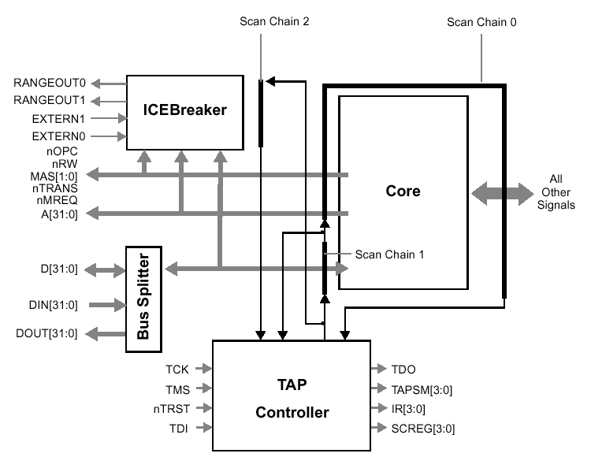
รูปที่ 2-17 โครงสร้างของ ARM7TDMI

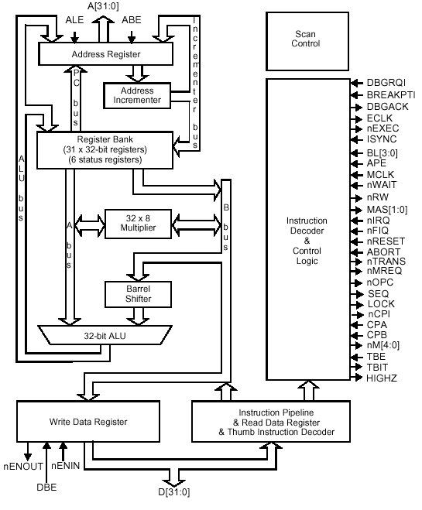
รูปที่ 2-18 โครงสร้างของคอร์ภายใน ARM7TDM

